 | Nations Unies | CRC/C/COL/RQ/6-7
 | Convention relative  aux droits de l’enfant |  | Distr. générale  23 octobre 2025  Français  Original : anglais/espagnol  Anglais, espagnol et français seulement
Comité des droits de l’enfant
100e session
Genève, 12-30 janvier 2026
Examen des rapports des États parties

Réponses de la Colombie à la liste de points concernant son rapport valant sixième
et septième rapports périodiques*
[Date de réception : 13 juin 2025]

Première partie

Réponses à la liste de points (CRC/C/COL/RQ/6-7)

Réponse au paragraphe 2 a)
1. La loi 1098/2006 est l’instrument central de la protection des droits des enfants et des adolescents, en Colombie. Elle met les principes constitutionnels en conformité avec les dispositions de la Convention relative aux droits de l’enfant (ci-après la « Convention ») et définit les fonctions des trois branches de la puissance publique. De 2021 à 2025, les pouvoirs exécutif et législatif ont mis en place un grand nombre de politiques et de réformes juridiques qui renforcent l’alignement sur la Convention. Ces politiques et réformes sont énumérées dans la deuxième partie du présent document.
2. Au cours de cette période, les hautes juridictions (pouvoir judiciaire) ont produit une jurisprudence concernant plusieurs principes de la Convention tels que l’intérêt supérieur de l’enfant, la non-discrimination, le droit à la vie, à la survie et au développement, la primauté des droits et la participation. Les juges, en collaboration avec le ministère public, guident les agents publics sur l’application des dispositions légales relatives à l’accès à la justice et aux droits des enfants et des adolescents, et ils mènent des enquêtes et traduisent en justice les personnes qui commettent des infractions à l’encontre d’enfants et d’adolescents, garantissant ainsi l’exercice du droit à une procédure régulière pour les adolescents délinquants en application des articles 37 et 40 de la Convention.
3. Dans le cadre de son mandat, le Bureau du procureur général de la nation veille au respect de la réglementation et des politiques émanant des trois branches de la puissance publique évoquées ci-dessus. De 2021 à 2024, le Bureau du procureur général de la nation a élaboré 21 rapports et 13 directives sur l’exercice effectif des droits des enfants et des adolescents dans le pays.

Réponse au paragraphe 2 b)
4. La Colombie progresse depuis 2018 dans la mise en œuvre de la Politique nationale relative à l’enfance et à l’adolescence 2018-2030. En 2022, le Département national de planification a encouragé l’intégration de plusieurs de ses objectifs dans le Plan national de développement 2022-2026, intitulé « Colombie, une puissance mondiale de la vie », en particulier dans le chapitre intitulé « La future génération de la vie et de la paix : des enfants et des adolescents qui sont protégés et aimés et ont des perspectives d’avenir ». En 2023, le Congrès de la République a adopté la loi 2328/2023 portant création d’une politique d’État sur le développement global des enfants et des adolescents. La mise en œuvre de la Politique repose notamment sur des espaces de coordination intersectorielle et des sections territoriales ainsi que sur le Comité technique intersectoriel sur l’enfance et l’adolescence, qui réunit des représentants de toutes les entités publiques chargées de garantir la protection globale des enfants et des adolescents. Depuis 2022, le Dispositif global de prise en charge et le Plan d’action intersectoriel pour la gestion de la politique 2024-2035 ont été mis en place dans le cadre de la Politique, la priorité étant donnée à des questions stratégiques concernant quatre axes : le renforcement des institutions ; la qualité de la prise en charge globale ; la participation, la mobilisation et la citoyenneté ; le suivi, l’évaluation et la gestion des connaissances.
5. En ce qui concerne les investissements et leur augmentation progressive, la Colombie a créé en 2021 un indicateur budgétaire qui permet de recenser les investissements consacrés aux enfants et aux adolescents. Concernant la période 2021-2024, l’investissement a augmenté de façon progressive, passant de 1 217 milliards de pesos colombiens en 2021 à 1 831 milliards de pesos colombiens en 2024. L’augmentation progressive de l’investissement est manifeste dans les secteurs de la santé, de l’alimentation et de la nutrition, de l’éducation et de la formation, de la protection et de la prévention des violations des droits, ainsi que du sport, des loisirs, de la culture, du jeu, de la technologie et de l’environnement. L’investissement consacré aux adolescents est passé de 1 367 milliards de pesos colombiens en 2021 à 1 666 milliards de pesos colombiens en 2024 dans ces mêmes domaines, auxquels s’ajoute l’investissement concernant la sexualité autonome et le passage à la jeunesse.
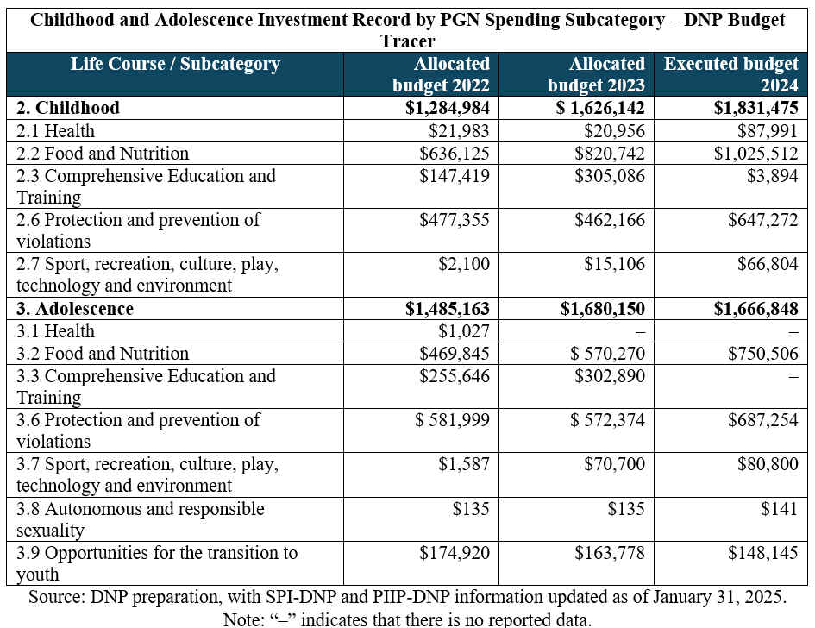
6. En outre, le pays est en train de mettre au point une méthode visant à combler les inégalités en utilisant les ressources du Système général des redevances − selon cette méthode, la priorité est donnée aux zones dans lesquelles les indicateurs témoignent de situations critiques pour les enfants − et utilise l’indice de corrélation des problèmes pour coordonner la prise en charge des enfants et des adolescents en fonction de facteurs de vulnérabilité tels que la pauvreté, l’exclusion, l’accès aux services, les disparités territoriales, le genre et l’appartenance ethnique. Cette méthode guide les actions de l’État à l’égard de la population et des zones les plus vulnérables, la priorité étant l’investissement en faveur des enfants et des adolescents les plus vulnérables.
7. Entre 2022 et 2024, la Colombie a progressé dans la mise en œuvre de la Politique publique de prévention et d’élimination de l’exploitation sexuelle des enfants et des adolescents à des fins commerciales 2018-2028 et de la Politique publique de prévention et d’élimination du travail des enfants et de protection globale des adolescents travailleurs (2017-2027), reposant toutes deux sur la Convention nº 182 de l’Organisation internationale du Travail (OIT) qui considère l’exploitation sexuelle des enfants et des adolescents à des fins commerciales comme l’une des « pires formes de travail des enfants ».
8. Entre 2022 et 2024, 28 776 interventions d’assistance technique et sessions de sensibilisation ont été menées, tandis que diverses stratégies ont été lancées, dont les suivantes :
• Le Pacte pour l’élimination du travail des enfants de La Guajira ;
• Le Dispositif amazonien de lutte contre l’exploitation sexuelle des enfants et des adolescents à des fins commerciales ;
• La fourniture d’un appui technique au Comité interinstitutionnel chargé de l’élimination du travail des enfants et de la protection des mineurs qui travaillent ;
• La Stratégie de Darién pour la protection des enfants et adolescents migrants ;
• L’établissement institutionnel du Système d’identification, d’enregistrement et de caractérisation du travail des enfants sous ses pires formes.
9. Les inspecteurs du travail et de la sécurité sociale ont effectué des contrôles axés sur le respect des droits auprès des employeurs disposant d’une autorisation pour faire travailler des enfants et des adolescents. Ils ont accordé 1 140 autorisations de ce type et en ont refusé 1 933. Ils ont pris 60 mesures administratives et 12 sanctions pour embauche sans autorisation d’enfants ou d’adolescents.
Entre 2022 et 2024, plusieurs initiatives ont été menées dans le but de prévenir l’enrôlement, l’utilisation et l’exploitation d’enfants et d’adolescents ainsi que les violences sexuelles à leur égard :
a) 800 prestations d’appui technique au profit d’autorités municipales et départementales concernant la mise en place des équipes d’action immédiate et de trois mécanismes de prévention précoce, de prévention d’urgence et de protection préventive sous la supervision de la Commission intersectorielle pour la prévention de l’enrôlement et de l’utilisation d’enfants et d’adolescents et des violences sexuelles à leur égard par des groupes armés organisés et des groupes criminels organisés ;
b) La célébration annuelle de la Journée de la main rouge, qui vise à sensibiliser à la question de l’enrôlement et de l’implication des enfants et des adolescents dans le conflit armé ainsi qu’à transformer les imaginaires collectifs.

Réponse au paragraphe 2 c)
10. La création récente du Ministère de l’égalité et de l’équité par la loi 2281/2023 et le rattachement de l’Institut colombien de protection de la famille à ce ministère n’ont pas perturbé la mission ni le fonctionnement de l’Institut. Les fonctions des deux entités sont bien définies, et celles-ci se coordonnent pour mettre en œuvre les politiques publiques auprès de leurs publics cibles respectifs. Actuellement, le Conseil d’administration de l’Institut colombien de protection de la famille et le Conseil des ministres, présidé par le président de la République de Colombie, disposent d’un espace permettant de coordonner l’action des ministères, notamment l’action du Ministère de l’égalité et de l’équité et de l’Institut. En outre, pour ce qui est de l’organisation des mesures nationales et locales, le Ministère de l’égalité et de l’équité est un invité permanent du comité exécutif du Système national de protection de la famille.

Réponse au paragraphe 2 d)
11. La programmation du budget général de la nation est établie en fonction des objectifs définis par les règles budgétaires du cadre budgétaire et du cadre des dépenses à moyen terme. En ce qui concerne les ressources consacrées à l’investissement, le Département national de planification communique à chaque entité les montants maximaux pouvant être investis par secteur et par entité afin qu’ils soient répartis entre les projets enregistrés dans la banque nationale de programmes et de projets. Par ailleurs, lorsque le Département national de planification communique ces montants, chaque entité est priée d’allouer les ressources par ordre de priorité de façon à satisfaire à leurs obligations, y compris celles concernant des périodes futures, ainsi qu’aux engagements découlant de lois, de fonds, de crédits consentis à des fins précises, de documents du Conseil national de la politique économique et sociale et de décisions de justice.
12. Conformément à ce qui précède, les secteurs et les entités concernés par le budget général de la nation établissent l’ordre de priorité des projets qui doivent être financés avec l’allocation disponible et transmettent ces informations au Département national de planification. Ces informations sont ensuite utilisées pour dresser le Plan opérationnel annuel d’investissement, lequel, après avoir été approuvé par le Conseil national de la politique économique et sociale, est intégré au projet de loi soumis à l’approbation du Congrès.
13. En 2016, la Colombie a mis au point une méthode pour recenser les dépenses publiques consacrées aux enfants et aux adolescents, de même qu’un comité national contrôlant les ressources mobilisées par le Gouvernement national pour garantir les droits de cette population. En 2021, le Département national de planification a commencé à utiliser un nouvel indicateur permettant d’évaluer le budget consacré à la petite enfance, à l’enfance et à l’adolescence, ce qui facilite la production de rapports à partir du Système intégré d’investissement public.
14. Au cours de la période 2021-2024, l’Institut colombien de protection de la famille a participé à des projets d’investissement intitulés « Appui au développement global de la petite enfance au niveau national » et « Renforcer les capacités et établir des conditions et des possibilités propices au développement global des enfants, des adolescents, des familles et des communautés au niveau national ». Selon la banque de projets du Département national de planification, l’Institut colombien de protection de la famille consacre de plus en plus de ressources financières pour garantir la prise en charge globale des enfants, des adolescents et des familles. Toutefois, en 2025, les difficultés économiques qui touchent le pays ont eu des répercussions sur certaines catégories de dépenses comme le montre le tableau ci-dessous :
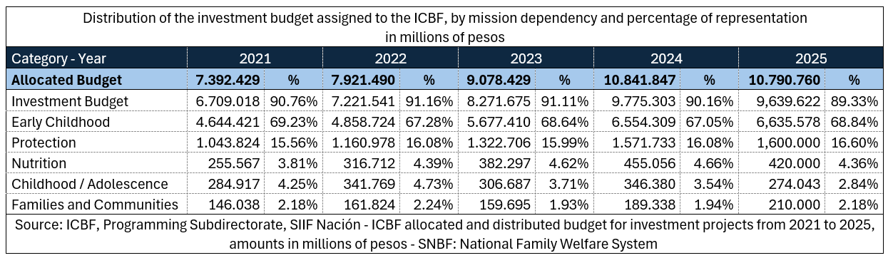
15. Depuis 2020, le Bureau du procureur général de la nation a produit des directives destinées à des entités qui composent le Système national de protection de la famille, aux gouvernorats, aux mairies, aux conseils départementaux, aux conseils de district et aux conseils municipaux dans le but de faciliter l’intégration d’une approche axée sur les enfants et les adolescents dans les processus de planification budgétaire et le suivi des dépenses publiques dans le domaine social. Les administrations sont ainsi appelées à consacrer une part de leur investissement aux politiques publiques en faveur des enfants et des adolescents.

Réponse au paragraphe 2 e)
16. Le Département administratif national des statistiques est chargé de la collecte de données et de l’analyse statistique sur le territoire national. La loi 2335/2023 établit le cadre juridique de la planification, de la production, de la diffusion et de la gestion des statistiques officielles dans le pays, et définit les obligations constitutionnelles et légales qui reconnaissent que les enfants et les adolescents ont des droits et font l’objet d’une protection constitutionnelle spéciale. Conformément à la loi 1581/2012, les données personnelles concernant les enfants et les adolescents doivent être traitées d’une manière qui garantit le respect de leurs droits.
17. En ce qui concerne les informations socioéconomiques, le Département national de planification recueille des données sur les ménages par le biais du Système d’identification des bénéficiaires potentiels de programmes sociaux et recense la population en situation de pauvreté. La grande enquête intégrée menée auprès des ménages est prise en compte dans l’analyse évoquée. Ainsi, les entités publiques chargées d’attribuer les prestations sociales disposent de nombreuses informations sur la composition des ménages. Autre système d’information, le Registre social des ménages permet de comparer et de compléter les informations du Système d’identification des bénéficiaires potentiels de programmes sociaux. Il convient par ailleurs d’y intégrer les bases de données des diverses entités qui recueillent des informations sensibles sur la vie des enfants et des adolescents, ceci afin de pouvoir croiser et comparer les données relatives à la garantie et à la protection des droits des personnes à partir du moment où celles-ci entrent dans les systèmes d’information de l’État.
18. L’Institut colombien de protection de la famille possède deux systèmes d’information permettant de collecter des informations sur les enfants et les adolescents pris en charge par ses services : le Système d’information sur les missions et le système « Cuéntame ». Ces systèmes ont une couverture nationale, régionale et locale, et permettent de ventiler les informations selon le lieu, l’âge, le genre, le groupe ethnique et le handicap. Les rapports des équipes de réponse et de prise en charge des migrants contiennent des données sur les enfants migrants ; le Système d’information du Programme spécialisé pour la restauration des droits des enfants et des adolescents victimes d’enrôlement illégal contient des données sur les enfants et les adolescents qui se désengagent de groupes armés ; et le Système d’information des unités mobiles contient des données sur les victimes de déplacement et de situations d’urgence.
19. Pour sa part, le Ministère de l’éducation nationale gère le Système de suivi du développement global (intersectoriel), qui est reconnu comme le premier système d’Amérique latine pour ce qui est du suivi individuel. Afin de superviser la question de l’éducation dans le pays, le ministère utilise le Système intégré sur les inscriptions, qui permet d’enregistrer et de connaître des informations sur les élèves dans les niveaux préscolaire, élémentaire et secondaire. Il dispose également du Système d’information unifié sur le vivre-ensemble à l’école, un outil intégré au Système national pour le vivre-ensemble à l’école qui permet la détection, l’enregistrement et le suivi des cas de harcèlement, de violence et de violation des droits sexuels et reproductifs à l’encontre des enfants et des adolescents dans les établissements éducatifs.
20. À partir des données fournies par les entités membres de la Commission intersectorielle pour la prévention de l’enrôlement et de l’utilisation d’enfants et d’adolescents et des violences sexuelles à leur égard par des groupes armés organisés et des groupes criminels organisés, l’Observatoire des droits de l’homme calcule un indice de probabilité d’enrôlement puis classe les municipalités en trois catégories : risque élevé, risque moyen ou risque faible. L’Observatoire produit ainsi une cartographie déterminante pour cibler les mesures intersectorielles de prévention, détecter les zones vulnérables et définir les interventions prioritaires dans les zones les plus à risque.

Réponse au paragraphe 2 f)
21. Le ministère public met en œuvre la Stratégie relative aux enquêtes et aux poursuites concernant les infractions commises à l’encontre des défenseurs des droits humains afin de veiller à l’exercice effectif de leurs droits, de leur garantir l’accès à la justice et d’instaurer l’État social de droit. Des directives ont également été établies concernant les enquêtes sur les infractions commises à l’encontre des défenseurs des droits humains en Colombie. L’objectif est de garantir que ces enquêtes soient menées conformément à la norme internationale en matière de diligence raisonnable.
22. Actuellement, le ministère public mène des enquêtes concernant 28 homicides de leaders de la jeunesse et de l’enfance intervenus entre 2016 et 2025. Par ailleurs, le ministère public a créé une stratégie institutionnelle qui donne la priorité à l’action en justice et garantit l’application d’une approche interdisciplinaire tenant compte des particularités de la victime et de son rôle dans la société. Lorsqu’il prend connaissance de menaces, le ministère public demande immédiatement à l’Unité de protection nationale de prendre des mesures de protection et à la Police nationale de prendre des mesures préventives.
23. À cet égard, dans le cadre du Programme de prévention et de protection, l’Unité de protection nationale met en place des mesures de protection pour des figures de la société civile et des défenseurs des droits humains qui courent un risque extraordinaire, extrême ou imminent. Selon les informations de l’Unité de protection nationale concernant 2024, 4 748 figures de la société civile et défenseurs des droits humains ont bénéficié de ces mesures, dont la mise à disposition de 3 698 gilets pare-balles, 6 503 moyens de communication, 4 619 agents de protection, 1 129 véhicules conventionnels et 623 véhicules blindés.

Réponse au paragraphe 2 g)
24. Entre 2021 et 2024, le Ministère de la justice a mis en place plusieurs politiques publiques garantissant aux enfants et aux adolescents l’accès à la justice, notamment les suivantes :
a) La Politique publique nationale de justice réparatrice pour les mineurs : renforcement de la politique criminelle de l’État au profit des adolescents, des jeunes, des victimes, des familles et des communautés touchées par la criminalité ;
b) La Politique publique de prévention des infractions chez les adolescents et les jeunes : prévenir la criminalité et la récidive chez les adolescents et les jeunes ayant purgé ou purgeant une peine dans le Système de responsabilité pénale des adolescents, en application du principe de l’intérêt supérieur de l’enfant.
25. Le Ministère de la justice dispose également du système d’information « SUIN-Juriscol », qui fournit un accès gratuit et informatisé à toute la documentation juridique du pays. Cette plateforme a enregistré 9 506 018 utilisateurs et 27 983 598 visites, et contient plus de 100 939 dispositions réglementaires et jurisprudentielles.
26. Le ministère public a publié des directives afin d’encadrer la fourniture de services aux utilisateurs qui s’adressent à lui pour accéder à la justice, et d’optimiser les ressources et la capacité de réponse de l’institution. Le ministère public a élaboré le Guide de prise en charge des enfants et des adolescents victimes, qui vise à faciliter la réception de plaintes de la part d’enfants et d’adolescents et contient des orientations concernant l’utilisation du dispositif de restauration intégrale des droits des mineurs. Le ministère public a créé l’Unité spéciale pour les enfants et les adolescents, à laquelle est rattaché un groupe de travail national sur le genre composé de procureurs spécialistes de la violence sexuelle, de la violence intrafamiliale et des féminicides.

Réponse au paragraphe 2 h)
27. Par l’entremise du Système national de coordination de la responsabilité pénale des adolescents, le Ministère de la justice a dirigé l’élaboration de directives, de politiques et de stratégies visant à renforcer la place de la justice restauratrice pour mineurs dans le Système de responsabilité pénale des adolescents. Le Ministère de la justice met en œuvre le Programme de justice restauratrice pour les mineurs, qui vise à : promouvoir les processus et les pratiques restauratrices dans le cadre de la prévention de la criminalité ; résoudre des problèmes avec la participation d’adolescents en conflit avec la loi pénale, de victimes et de communautés ; rétablir la cohésion sociale ; et réintégrer efficacement des adolescents et des jeunes dans leur environnement familial et social.
28. Dans le cadre du Programme de justice restauratrice pour les mineurs, le Ministère de la justice a mené des processus de formation au bénéfice de professionnels du Système de responsabilité pénale des adolescents, des autorités judiciaires et des acteurs du système éducatif dans les zones suivantes : Atlántico, Cali, Cesar, Medellín, Quindío, Tolima Caldas, Caquetá, Cauca, Chocó, Meta, Santander, Huila, Casanare, San Andrés, Cundinamarca, Atlántico y Santander, Risaralda, Vichada, La Guajira, Magdalena, Valle del Cauca et Quibdó. En 2024, ce programme a été mis en œuvre en priorité dans les villes de Cali, Quibdó et San Andrés, ce qui a permis de former 463 professionnels en prévention de la criminalité chez les adolescents et les jeunes.
29. En outre, le Ministère de la justice a formé des professionnels du Ministère de l’égalité et de l’équité et du ministère public dans le cadre du programme « Futur Colombie », et il a lancé la stratégie « Coordination + prévention = avenir sûr » aux côtés de l’Institut colombien de protection de la famille, du ministère public et du Département national de planification. Cette stratégie met en place un modèle de gestion publique de la prévention et de la gestion de la criminalité, inscrit la prévention parmi les priorités locales, propose une approche participative, et définit des objectifs interinstitutionnels et une méthode axée sur l’impact et les preuves tangibles de résultats. L’Institut colombien de protection de la famille et le Ministère de la justice surveillent la situation des droits des adolescents et des jeunes dans le Système de responsabilité pénale des adolescents. Entre 2021 et 2024, des accords de coopération internationale ont été conclus avec l’Organisation internationale pour les migrations, ACDI/VOCA et l’Office des Nations Unies contre la drogue et le crime, qui ont permis de fournir des orientations techniques en vue de l’élaboration des plans d’action des comités de départements et de districts.
30. Le budget alloué en 2025 aux programmes et projets liés à la politique de lutte contre la criminalité chez les adolescents augmente − 1 295 000 000 pesos colombiens ont ainsi été investis pour mettre en place des mécanismes d’application des mesures de prévention de la criminalité, renforcer le contrôle de la garantie des droits des personnes privées de liberté et humaniser la politique criminelle et pénitentiaire. Depuis 2021, le Gouvernement a publié sept documents techniques pour améliorer la prise en charge au sein du Système de responsabilité pénale des adolescents en promouvant les principes de l’intervention minimale, de l’intérêt supérieur de l’adolescent et de la protection globale.
31. Le Système de responsabilité pénale des adolescents a subi plusieurs grands changements, à savoir : la réduction des modèles institutionnels par la promotion de mesures non privatives de liberté ; le renforcement du caractère pédagogique des sanctions ; l’élaboration de plans de prise en charge individuelle. Le nombre de mesures non privatives de liberté appliquées a connu une hausse, passant de 73 en 2021 à 115 en 2024. Les dépenses sont quant à elles passées de 193,960 millions de pesos colombiens en 2021 à 272,484 millions de pesos colombiens en 2025.
32. Le ministère public possède des unités qui sont spécialisées dans l’application de la loi 1098/2006 et le fonctionnement du Système de responsabilité pénale des adolescents. Ces unités travaillent en coordination avec la police judiciaire. Les procureurs nommés au sein du Système de responsabilité pénale des adolescents exercent des fonctions de justice restauratrice et s’occupent de questions pertinentes ou d’affaires stratégiques. Le Système de responsabilité pénale des adolescents est géré selon le principe d’opportunité des poursuites, ce qui permet de restaurer les droits des victimes tout en appliquant des sanctions pédagogiques qui n’entravent pas la liberté des adolescents qui enfreignent la loi.
33. Le Bureau du procureur général de la nation a produit des rapports en 2023 et en 2024 sur l’application des sanctions privatives et non privatives de liberté, et a recommandé de consacrer une allocation budgétaire suffisante à l’exécution de mesures non privatives de liberté, à l’amélioration des infrastructures et à l’exercice effectif des droits des adolescents et des jeunes en conflit avec la loi. Dans son rôle de vigilance, Bureau du procureur général de la nation appelle les autorités judiciaires à limiter l’engagement de poursuites et la privation de liberté à des cas exceptionnels.

Réponse au paragraphe 3 a)
34. Le Ministère des relations extérieures a pris le décret 1209/2024 portant création de « PEP-TUTOR », un mécanisme de régularisation servant à délivrer des autorisations spéciales de séjour aux représentants légaux ou aux tuteurs d’enfants et d’adolescents vénézuéliens. L’objectif est de protéger les droits des enfants et des adolescents vénézuéliens sur le territoire colombien en promouvant des solutions qui les protègent contre les réseaux de traite et de trafic de migrants et en plaidant pour l’égalité des droits des enfants migrants.
35. Le Ministère de l’éducation nationale a mis au point des protocoles de prévention de la violence fondée sur le genre, de la xénophobie et du racisme conformément à l’approche pédagogique des situations de risque relevant du Dispositif de prise en charge globale pour le vivre-ensemble à l’école. Il dirige également la Commission nationale du travail et de la concertation pour les politiques éducatives en faveur des peuples autochtones et le processus de consultation préalable du système éducatif autochtone de 115 peuples autochtones.
36. Le Ministère des cultures met en œuvre des programmes et des stratégies d’inclusion dans plusieurs municipalités vulnérables au profit des enfants et des adolescents victimes du conflit armé, des enfants et des adolescents en situation de handicap et des enfants migrants. Il met également en œuvre le Plan national de la musique pour le vivre-ensemble, qui renforce la formation musicale au profit des enfants et des adolescents de divers territoires autochtones.
37. Pour toutes ses modalités de prise en charge, l’Institut colombien de protection de la famille prend des mesures pour renforcer l’approche différenciée des droits en vue de réduire la discrimination et la ségrégation des populations accédant à ses services. En 2023 et en 2024, l’Institut a :
a) Renforcé les équipes de réponse et de prise en charge des migrants dans les zones à forte mobilité humaine ;
b) Élaboré des guides de lutte contre la xénophobie promouvant l’intégration de la population étrangère dans la société ;
c) Assoupli les conditions d’accès aux services de prise en charge spécialisés et ouvert 32 centres d’accueil axés sur les groupes ethniques ;
d) Fait progresser la mise en œuvre de la stratégie « BINAS » pour la prévention de la violence fondée sur le genre selon une approche différenciée dans 15 zones.

Réponse au paragraphe 3 b)
38. L’intérêt supérieur et la primauté des droits des enfants et des adolescents sont des principes constitutionnels qui sont inscrits dans la loi 1098/2006. Dans plusieurs de ses décisions, la Cour constitutionnelle a établi que les enfants et les adolescents bénéficient d’une protection constitutionnelle spéciale pour garantir leur développement physique, psychique et social, et que toutes les mesures administratives ou judiciaires devaient être conformes au principe de l’intérêt supérieur de l’enfant. Selon cet ordonnancement juridique, et conformément à la Convention, l’intérêt supérieur de l’enfant prévaut sur toute autre disposition légale.

Réponse au paragraphe 3 c)
39. Le Bureau du procureur général de la nation veille à l’application des ordonnances de la Cour constitutionnelle qui soulignent la vulnérabilité des peuples autochtones Wayúu, Emberá, Wounaan et Tule afin de vérifier les progrès institutionnels et de garantir le respect des droits fondamentaux de ces communautés. Il intervient dans les conseils de politique sociale pour veiller à l’application des politiques et des stratégies relatives aux groupes ethniques ainsi qu’au respect des engagements pris dans ces conseils.
40. Le Ministère de l’éducation nationale met en œuvre la Stratégie relative à l’éducation préprimaire en milieu rural, qui cible des zones ayant besoin d’une offre éducative adaptée à leurs contextes particuliers. En 2024, dans le cadre de cette stratégie, 1 554 enfants ont accédé à des services d’éducation préprimaire et 133 enseignants ont été accompagnés et formés. Pour ce qui est des groupes ethniques et paysans, le Ministère de l’éducation nationale a conclu 14 accords et organisé un événement avec des autorités, des associations et des organisations de peuples et de communautés.

Réponse au paragraphe 3 d)
41. Les municipalités de Colombie possèdent des comités des enfants et des adolescents faisant partie du Système national de protection de la famille ainsi que des espaces de participation aux systèmes éducatifs et culturels. Il existe actuellement 1 022 comités locaux réunissant près de 25 500 enfants et adolescents. Ces comités sont des espaces de plaidoyer permettant aux enfants et aux adolescents de débattre de questions qui les intéressent et qui sont soumises aux conseils locaux de politique sociale, dans lesquels les décisions politiques sont prises. En 2024 et en 2025, le Système national de protection de la famille a mis en œuvre la stratégie « Ensemble pour les enfants », encourageant la participation des enfants et des adolescents à l’élaboration et à l’application des plans de développement départementaux et municipaux, aboutissant à la signature de 698 pactes pour l’enfance avec la participation de 29 955 enfants et adolescents, et débouchant sur l’élaboration de 4 242 initiatives d’enfants, dont 262 sur le climat et l’environnement.
42. Depuis 2022, les enfants et les jeunes ont exprimé leur préoccupation et leur intérêt à l’égard des questions environnementales et climatiques en demandant à l’État d’agir davantage pour progresser dans la lutte contre les changements climatiques. Des organismes nationaux, en collaboration avec le Fonds des Nations Unies pour l’enfance (UNICEF) et le Sommet national de la jeunesse pour le climat et la biodiversité, se sont mobilisés lors de tables rondes de la 16e Conférence des Parties à la Convention sur la diversité biologique et de la 29e Conférence des Parties à la Convention-cadre des Nations Unies sur les changements climatiques, pour influencer les politiques locales sur la biodiversité et les changements climatiques ainsi que renforcer la place des enfants dans les contributions déterminées au niveau national.

Réponse au paragraphe 4
43. Le Bureau national de l’état civil est l’autorité responsable de l’exercice effectif du droit à l’enregistrement des naissances. Pour cela, ses services comptent 1 228 bureaux répartis entre toutes les municipalités, ont agréé 728 bureaux de notaires et plusieurs inspecteurs de police, corregimientos et consulats, et ont conclu des accords avec des cliniques et des hôpitaux. Le Bureau national de l’état civil a enregistré au total 2 500 594 naissances entre 2017 et 2021.
44. La réglementation établit que toute naissance survenant sur le territoire peut être enregistrée auprès des services de l’état civil ; elle définit également les cas d’acquisition de la nationalité colombienne par la naissance. Pour augmenter la capacité de service et d’enregistrement, le Bureau national de l’état civil a mis en place des unités mobiles qui mènent des opérations d’enregistrement et d’identification gratuites pour les populations vulnérables de zones difficiles d’accès, ce qui contribue à réduire le nombre d’enfants sans document d’identité. Entre 2015 et 2025, 96 157 enfants vénézuéliens nés sur le territoire colombien ont été enregistrés grâce à l’initiative « Priorité à l’enfance », qui vise à reconnaître la nationalité colombienne à ces enfants afin d’éviter le risque d’apatridie.
45. La Colombie a élaboré trois protocoles d’accord avec le Panama, le Venezuela et le Chili afin de garantir la protection des enfants et des adolescents dans les contextes de migration. Ces protocoles d’accord portent notamment sur la recherche des familles, l’obtention de documents d’identité, l’échange d’informations et la mutualisation de ressources.
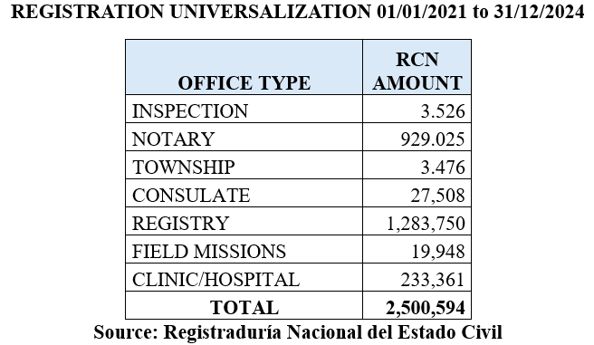
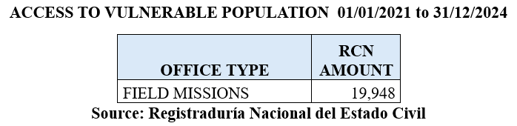
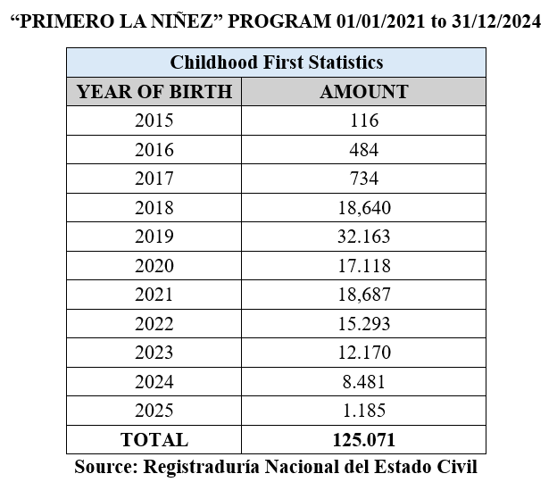

Réponse au paragraphe 5
46. Pour garantir l’exercice des droits à la liberté d’association et de réunion pacifique, la Colombie promeut la participation effective des enfants et des adolescents et leur intégration dans la prise de décisions concernant leur environnement et leur bien-être en :
a) Promouvant la création d’espaces sûrs permettant aux enfants et aux adolescents de se réunir, d’exprimer des opinions et de formuler des propositions dans un environnement de respect et d’égalité ;
b) Organisant des activités qui leur permettent d’affirmer leurs droits devant des organes de contrôle social et lors de réunions entre pairs, familiales et communautaires ;
c) Mettant au point des méthodes visant à garantir les droits de participation, d’association et de réunion pacifique ;
d) Élaborant, par l’intermédiaire du Système national de protection de la famille, des stratégies visant à instaurer le dialogue avec les enfants et les adolescents sur des questions liées au contrôle des services et des programmes publics visant à protéger leurs droits et à soutenir leurs projets de vie.
47. La réglementation scolaire, les règlements intérieurs des établissements éducatifs et les programmes culturels et sportifs doivent prévoir des règles pour encadrer et favoriser la participation des enfants et des adolescents. Ces éléments promeuvent l’éducation civique, les droits humains, la culture démocratique et le vivre-ensemble interculturel, fournissant aux enfants et aux adolescents des espaces adéquats et sûrs pour qu’ils se réunissent, se concertent et prennent des décisions collectives.

Réponse au paragraphe 6 a)
48. En 2025, l’Institut colombien de protection de la famille et le système judiciaire comptent 217 centres locaux et 33 bureaux régionaux, ainsi que 1 417 défenseurs de la famille et 1 103 commissariats de la famille. Entre 2021 et 2025, les bureaux des défenseurs de la famille et les commissariats de la famille ont mené 491 755 actions de restauration des droits. La mise en œuvre des stratégies d’unités mobiles et communautaires facilite la détection des risques, l’utilisation des dispositifs, la coordination et l’accès à l’offre intersectorielle, ainsi que l’accompagnement et le renforcement des familles. En outre, les unités spécialisées suivantes ont été créées : 10 équipes de réponse et de prise en charge des migrants ; 51 équipes mobiles de protection globale chargées de lutter contre le travail des enfants et d’aider les mineurs sans abri ; 19 unités de mise en œuvre de la stratégie « BINAS » pour les victimes de violences sexuelles ; 126 unités mobiles pour les personnes victimes de déplacements forcés ; 10 unités d’entraide contre l’utilisation et l’exploitation d’enfants et d’adolescents par les groupes armés − un total de 237 équipes dans les 33 départements de Colombie.
49. Les commissariats de la famille exécutent la Stratégie nationale de pédagogie et de prévention des châtiments corporels et des traitements cruels, humiliants et dégradants visant les enfants et les adolescents. Le Système national de protection de la famille et le système judiciaire renforcent les capacités des équipes de défense des droits afin d’améliorer la sensibilisation, de produire des connaissances et de garantir l’apport d’une réponse opportune et efficace aux violences dans le contexte familial.
50. Dans le milieu scolaire, les établissements utilisent le Dispositif de prise en charge globale pour le vivre-ensemble à l’école et signalent les situations de violation des droits aux autorités compétentes afin que des mesures de restauration des droits soient prises. Le ministère public dispose de canaux de prise en charge grâce auxquels les institutions ou les citoyens peuvent signaler les actes de violence qui mettent en péril l’intégrité physique ou émotionnelle d’un enfant et d’un adolescent.

Réponse au paragraphe 6 b)
51. Entre 2021 et 2024, le pays a progressé dans l’élaboration et le lancement de stratégies globales visant à prévenir la violence à l’égard des enfants et des adolescents, à les protéger et à restaurer les droits des enfants et des adolescents victimes de violences, notamment :
a) L’Alliance nationale contre la violence à l’égard des enfants et des adolescents ;
b) La stratégie #VocesQuePrevienen ; le Dispositif amazonien de lutte contre l’exploitation sexuelle des enfants et des adolescents à des fins commerciales, concernant la triple frontière entre le Brésil, la Colombie et le Pérou ;
c) La Stratégie de prévention de la consommation de substances psychoactives et de la délinquance juvénile, en parallèle de la participation de comités intersectoriels à l’élaboration du Plan national antidrogue 2023-2033 ;
d) La formation de responsables communautaires, de familles et d’enseignants à la création d’environnements protecteurs et la promotion des droits ;
e) Des campagnes de mobilisation sociale et communautaire promouvant le respect, l’inclusion et le rejet des violences ;
f) La promotion de la Politique publique pour l’accès à la justice et la prévention des infractions sexuelles à l’égard des enfants et des adolescents ;
g) Le renforcement du Système national de justice familiale par la création de la Commission intersectorielle sur la justice familiale ;
h) La mise en œuvre de l’Alliance famille-école dans toutes les entités territoriales dans le cadre de la stratégie nationale de pédagogie et de prévention des châtiments corporels.
52. En 2024, la Colombie a accueilli la Conférence ministérielle sur l’éradication des violences à l’égard des enfants, et il a été décidé de créer une structure de gouvernance nationale et internationale s’inscrivant dans le cadre d’un nouvel engagement international en faveur de la protection des droits des enfants contre les violences et de l’éradication de ces violences. Lors de la Conférence, la Colombie a présenté son engagement national intitulé « À temps : un système intersectoriel pour la protection globale et l’éradication des violences à l’égard des enfants et des adolescents », qui vise à établir une réponse harmonisée aux cas de violation des droits des enfants et des adolescents. En 2025, un premier plan d’action a été élaboré afin de mobiliser des ressources publiques et privées nécessaires pour atteindre les objectifs de l’engagement national.

Réponse au paragraphe 6 c)
53. Le Système national de protection de la famille de la Colombie a mis au point des politiques, des stratégies et des programmes visant à prévenir les actes de torture et autres peines ou traitements dégradants à l’égard d’enfants et d’adolescents pouvant être commis par des agents publics ou des groupes armés non étatiques, ainsi qu’à enquêter sur de tels actes et à sanctionner leurs auteurs, notamment :
a) La Stratégie de protection des enfants et des adolescents « E-PAIS » et la stratégie « Ouvre les yeux », qui visent à détecter et à atténuer les risques ainsi qu’à renforcer les environnements et les facteurs de protection aux niveaux individuel, familial, social et culturel ;
b) La Stratégie de lutte contre l’enrôlement, le recours à des mineurs pour commettre des infractions et la violence sexuelle à l’égard des enfants et des adolescents (2024) ;
c) La Politique de prévention des préjudices (violences, blessures, suicides et décès) dans le Système de responsabilité pénale des adolescents.
54. Le ministère public enquête sur les faits de torture et d’autres infractions commises à l’encontre des enfants et des adolescents ; les enquêtes sur les faits de torture sont menées par les procureurs avec l’appui de l’Institut national de médecine légale. Concernant les actes illicites imputables aux groupes armés paramilitaires et subversifs démobilisés, le ministère public engage des poursuites afin de faire valoir les droits à la vérité, à la justice, à la réparation et à la non-répétition d’infractions contre des enfants et adolescents victimes. Le Bureau du procureur général de la nation promeut des politiques publiques visant à prévenir l’enrôlement, l’utilisation et l’exploitation d’enfants et d’adolescents ainsi que les violences sexuelles à leur égard dans le cadre du conflit armé. Il exige que les autorités locales consacrent une part de leur budget à la prévention de l’enrôlement et au traitement des cas d’enrôlement, et que l’allocation budgétaire correspondante figure dans leurs instruments de planification et de gestion.
55. La Juridiction spéciale pour la paix progresse dans les enquêtes concernant plusieurs affaires concernant des violences commises à l’égard d’enfants et d’adolescents dans le cadre du conflit armé, en particulier :
a) La macroaffaire nº 1 : prise d’otages et autres faits graves de privation de liberté, et autres infractions simultanées commises par les Forces armées révolutionnaires de Colombie-Armée populaire (FARC-EP) ;
b) L’affaire nº 3 : meurtres et disparitions forcées présentés comme des pertes au combat par des agents de l’État ;
c) La macroaffaire nº 7 : enrôlement et utilisation d’enfants dans le conflit armé, et autres infractions commises à leur égard lorsqu’ils étaient dans les rangs de groupes armés, dont mauvais traitements, torture, homicide et violences sexuelles, reproductives et fondées sur des préjugés ; violences reproductives à l’égard de jeunes filles enrôlées dans des groupes armés ; violences sexuelles à l’égard d’enfants enrôlés dans des groupes armés et violences fondées sur des préjugés à l’égard d’enfants de diverses orientations sexuelles ou identités ou expressions de genre dans les rangs de groupes armés.

Réponse au paragraphe 6 d)
56. La Stratégie nationale de pédagogie et de prévention des châtiments corporels et des traitements cruels, humiliants et dégradants visant les enfants et les adolescents 2022-2030 a permis des avancées, telles que la sensibilisation et la reconnaissance des conséquences de la violence physique et psychologique et de la négligence sur le développement de l’enfant et sa santé mentale, de même que le renforcement des capacités du personnel éducatif et des familles en matière de prévention et de gestion des violences dans la petite enfance, ce qui a permis de renforcer la conception des notions et soin de sécurité dans les pratiques éducatives.
57. Les réalisations communiquées par le Système national de protection de la famille comprennent, entre autres :
a) La promotion de la parentalité positive et des réseaux de prise en charge appliquant une approche interculturelle et fondée sur l’égalité de genre ;
b) L’établissement d’alliances visant à créer des offres de formation adaptées au contexte local, telles que « Des compétences pour la vie et la paix » et « Guérir pour grandir » ;
c) La publication de directives techniques sur la prévention de la violence, la sensibilisation aux rôles dans le cadre de la procédure administrative de restauration des droits et le renforcement des capacités des autorités ;
d) La conduite d’une campagne de prévention de toutes les formes de violence dans le système éducatif dans le cadre du processus de développement des compétences socioémotionnelles relevant de la stratégie « Les émotions, un lien vital » ;
e) L’intégration du module relatif aux aptitudes à la parentalité dans la boîte à outils « Aimer et protéger : les superpouvoirs de la famille ».

Réponse au paragraphe 6 e)
58. Pour aider les autorités locales de Quibdó, le Gouvernement national a mis au point plusieurs stratégies visant à prévenir les violences commises par des bandes organisées à Quibdó et à éviter les décès d’adolescents et de jeunes, notamment la Stratégie de protection des enfants et des adolescents « E-PAIS » qui a favorisé un travail de renforcement des liens entre les familles et les communautés.
59. La Commission intersectorielle pour la prévention de l’enrôlement et de l’utilisation d’enfants et d’adolescents et des violences sexuelles à leur égard par des groupes armés organisés et des groupes criminels organisés a élaboré un plan comprenant cinq volets d’intervention : assistance psychosociale, renforcement des cadres protecteurs, infrastructures et sécurité, éducation et investissement social. L’Institut colombien de protection de la famille a lancé la stratégie « Attrape-rêve » dans le but de renforcer les compétences et les aptitudes des jeunes de Quibdó, de renforcer les cadres propices à leur protection et de créer 12 espaces sûrs dans des quartiers où l’influence des bandes organisées est importante. Des services d’assistance psychosociale ont été fournis à 1 500 enfants et adolescents qui ont suivi une thérapie après qu’ils ont été enrôlés ou victimes de violences, ce qui a permis une baisse de 12 % du nombre d’homicides d’adolescents à Quibdó en 2023. Afin d’éloigner les jeunes des milieux violents, plusieurs initiatives éducatives, sportives et culturelles ont été lancées pour offrir des options constructives et renforcer le tissu social. L’Institut colombien de protection de la famille possède 18 centres qui travaillent dans des quartiers sensibles (50 % de plus qu’en 2023) et a réussi à réintégrer 800 ex-membres de bandes organisées dans des programmes éducatifs. Toutefois, l’Institut a indiqué que 30 % des enfants et des adolescents de la municipalité n’accèdent pas aux programmes éducatifs en raison de leur appartenance passée à une bande organisée.
60. Le Comité permanent de défense des droits humains et du droit international humanitaire a mené 14 activités d’assistance technique pour la municipalité afin de diffuser des informations sur la politique et les dispositifs de prévention. Il a en outre créé un mécanisme permettant de détecter les comptes de réseaux sociaux qui promeuvent l’enrôlement, l’utilisation et l’exploitation d’enfants et d’adolescents ainsi que les violences sexuelles à leur égard dans le contexte du conflit armé. Ce mécanisme a permis de fermer et de supprimer 248 comptes TikTok.

Réponse au paragraphe 6 f)
61. Le Gouvernement national possède un cadre juridique spécial et met en œuvre divers programmes, stratégies et directives techniques pour lutter contre la violence intrafamiliale, les sévices et l’exploitation sexuels, et les disparitions forcées dont sont victimes les filles et les adolescentes dans le cadre du conflit armé et dans les contextes de mobilité humaine, notamment :
a) La loi 2126/2021 encadrant le fonctionnement des commissariats de la famille et le traitement des cas de violences intrafamiliales, qui peuvent être des violences fondées sur le genre à l’encontre des filles et des adolescentes ;
b) La loi 2215/2022 portant création de centres d’accueil pour les adolescents et les femmes victimes de violences fondées sur le genre et de violences intrafamiliales ;
c) La loi 2326/2023 (« Alerte rose ») établissant des mesures de prévention, de protection et de réparation au bénéfice des enfants, des jeunes et des femmes portés disparus ;
d) Le décret 1710/2020 portant création du Mécanisme de lutte généralisée contre les violences fondées sur le sexe et le genre et les violences à l’égard des femmes, des enfants et des adolescents dans le cadre de la stratégie relative à la santé publique ;
e) La Politique de prévention de l’enrôlement, qui vise à prévenir les violences sexuelles à l’égard des enfants et des adolescents dans le cadre du conflit armé sous la supervision de la Commission intersectorielle pour la prévention de l’enrôlement et de l’utilisation d’enfants et d’adolescents et des violences sexuelles à leur égard par des groupes armés organisés et des groupes criminels organisés ;
f) La directive technique pour la prévention de la violence fondée sur le genre et de la violence intrafamiliale, élaborée par le Ministère de la justice dans le cadre des programmes « Familles en action » et « Jeunes en action » ;
g) La stratégie « Ouvre les yeux » de la Police nationale ;
h) Le Protocole de prévention de la violence fondée sur le genre relevant du Dispositif de prise en charge globale pour le vivre-ensemble à l’école, et la directive 01/2022 sur la lutte contre les violences sexuelles à l’égard des enfants dans le système éducatif ;
i) La stratégie « BINAS » pour la prévention de la violence fondée sur le genre dans le cadre des services de prise en charge fournis par l’Institut colombien de protection de la famille.

Réponse au paragraphe 6 g)
62. Par la loi 2170/2021, la Colombie promeut des environnements d’apprentissage sûrs pour les enfants et les adolescents en définissant les responsabilités de l’État, des établissements éducatifs et des familles à l’égard de l’utilisation des technologies de l’information. Le Ministère de l’éducation nationale a élaboré un protocole de prévention du cyberharcèlement et des infractions commises dans l’environnement numérique.
63. Plusieurs stratégies sont mises en œuvre dans le secteur de la défense et de la sécurité, notamment :
• Un plan visant à identifier les personnes qui utilisent les réseaux sociaux pour violer les droits de l’enfance, et à ouvrir des enquêtes devant conduire à leur arrestation ;
• La Stratégie de protection des enfants et des adolescents, par laquelle sont menées des activités auprès de familles afin que celles-ci exercent un contrôle parental sur les outils électroniques utilisés par les enfants et les adolescents ;
• La coordination avec les services de police, l’Organisation internationale de police criminelle et le Ministère des technologies de l’information et des communications pour bloquer les adresses Web (URL) hébergeant du contenu mettant en scène des sévices et des actes d’exploitation sexuels d’enfants.

Réponse au paragraphe 6 h)
64. Conformément à la loi 1098/2006, dans les politiques relatives à la petite enfance, à l’enfance, à l’adolescence et au renforcement des familles, la priorité a été donnée à l’élaboration de stratégies interinstitutionnelles et interculturelles visant à prévenir et détecter les violences sexuelles commises à l’encontre d’enfants autochtones ainsi qu’à prendre en charge ces enfants et à engager des poursuites concernant de telles violences. Le Système national de protection de la famille a facilité la coordination avec les secteurs de la santé, de la justice, de l’éducation et de la protection, ainsi qu’avec les entités locales, l’objectif étant de garantir la fourniture d’une assistance spécialisée au moment opportun dans les contextes ruraux. L’Institut colombien de protection de la famille possède des bureaux de défenseurs de la famille spécialisés qui interviennent dans les cas de violences sexuelles et dans les affaires concernant des peuples autochtones, et met en œuvre la stratégie « BINAS ». En 2023 et en 2024, le département du Guaviare a été désigné comme prioritaire pour la mise en œuvre de cette stratégie.
65. Le Système national de protection de la famille mène des actions pour protéger les enfants de communautés autochtones en tenant compte de leur ethnie et de leur genre, notamment :
• La mise en place de dispositifs de prise en charge globale des victimes de violences sexuelles adaptés à la zone ;
• La formation des équipes de protection, de santé, de justice et d’éducation à la détection rapide des situations de violence sexuelle ;
• Le recensement des obstacles à l’accès à la justice ;
• Des diagnostics en vue de l’élaboration de politiques publiques de lutte contre les infractions de nature sexuelle ;
• La mise au point d’un plan stratégique d’assistance aux communautés autochtones Jiw et Nukak par les comités techniques de la Commission présidentielle pour le Guaviare ;
• L’élaboration de la stratégie interinstitutionnelle et intersectorielle de protection de l’enfance ;
• L’élaboration d’une directive thématique visant à renforcer les systèmes de justice des peuples autochtones dans le domaine de la lutte contre les violences fondées sur le genre et de l’accès à la justice pour les femmes victimes de ces violences ;
• L’élaboration, en collaboration avec la Commission nationale des femmes autochtones, d’un document de recommandations concernant le traitement des sévices sexuels à l’intention des autorités autochtones ;
• Le lancement de l’initiative « Territoires protecteurs », qui vise à renforcer les garanties en matière d’accès à la justice, à protéger les droits des filles et des femmes, et à créer des réseaux de soutien.

Réponse au paragraphe 7 a)
66. Dans le cadre de l’application du Protocole facultatif à la Convention relative aux droits de l’enfant, concernant la vente d’enfants, la prostitution des enfants et la pornographie mettant en scène des enfants, l’Institut colombien de protection de la famille et le Ministère de l’intérieur dirigent l’exécution des plans de lutte contre la traite de personnes et mettent au point des stratégies de suivi et d’évaluation des efforts qui sont déployés à cet égard. Par ailleurs, pour lutter contre l’exploitation sexuelle des enfants et des adolescents à des fins commerciales, le Ministère du commerce, de l’industrie et du tourisme a formé 83 796 personnes dans le secteur du voyage et du tourisme entre 2022 et 2025 dans le cadre de sessions de sensibilisation et à l’aide du cours « Ensemble contre l’exploitation sexuelle des enfants et des adolescents à des fins commerciales ». La campagne de prévention en cours représente un investissement d’un milliard de pesos colombiens.
67. Au total 6 582 030 753 pesos colombiens ont été investis dans des projets en cours d’exécution durant la période comprise entre 2022 et le 31 décembre 2024.
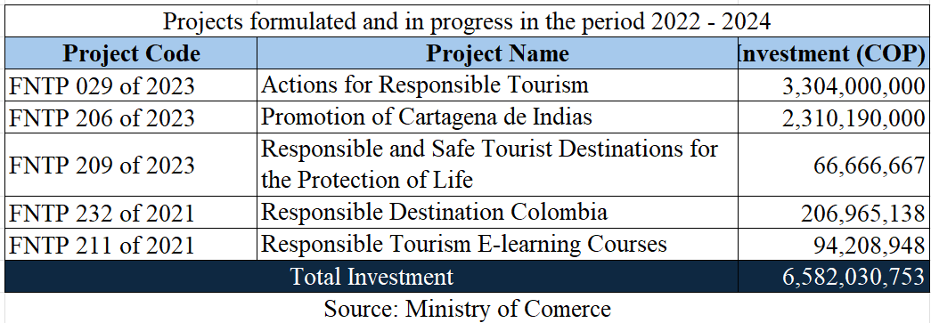

Réponse au paragraphe 7 b)
68. Le Gouvernement national a mis en place des dispositifs et des protocoles d’enquête pour identifier les auteurs de sévices et d’actes d’exploitation sexuels. Les outils à sa disposition incluent :
• Des protocoles, une liste de contrôle et un livret relatif aux enquêtes sur les violences sexuelles ;
• Un guide sur le traitement des plaintes, qui met l’accent sur les violences sexuelles dans les milieux religieux à l’échelle nationale et prévoit la saisie des éléments recueillis sur ce phénomène dans le Système d’information et de gestion pour la gouvernance démocratique.
69. Le Système national de protection de la famille exécute le plan intersectoriel de lutte contre la violence sexuelle, qui vise à coordonner les services de santé, l’accès à la justice et l’accompagnement psychosocial. Il met en œuvre la stratégie « Attrape-rêve » pour la prévention des sévices et de l’exploitation sexuels.
70. La réglementation relative au secteur du tourisme comprend un code de conduite des prestataires de services touristiques visant à prévenir l’exploitation sexuelle des enfants et des adolescents à des fins commerciales. Le secteur de l’éducation a mis en place le Dispositif de prise en charge globale pour le vivre-ensemble à l’école dans le cadre du protocole de prévention de la violence fondée sur le genre. Concernant les violences sexuelles dans le milieu scolaire, des rapports sont soumis à l’autorité compétente et des directives sont établies afin de guider le traitement de ces cas et de faciliter la sensibilisation, la prévention, la prise en charge et le suivi en vue de favoriser le vivre-ensemble à l’école.

Réponse au paragraphe 7 c)
71. En 2025, l’adoption de la loi 2447/2025 a entériné l’interdiction du mariage des enfants et des unions pour les personnes de moins de 18 ans. L’arrêt C-039/2025 rendu par la Cour constitutionnelle modifie le Code civil en fixant à 18 ans l’âge minimum légal du mariage en Colombie. Cette réforme met la Constitution en conformité avec la Convention.
72. La Colombie exécute depuis 2012 des programmes et des mesures visant à prévenir et à éradiquer les mariages d’enfants et autres unions précoces. Dans le cadre de ses efforts déployés pour lutter contre les mutilations génitales féminines, le Système national de protection de la famille crée des outils visant à permettre l’identification des personnes concernées et à les prendre en charge selon une approche intersectionnelle tenant compte de leur appartenance ethnique et de leur genre. En 2023, le Système national de protection de la famille a ainsi fourni un accompagnement technique dans les départements de Chocó, Antioquia et Risaralda, où vit le peuple Emberá, afin de diffuser des informations sur cette pratique néfaste et de chercher à l’éradiquer au sein de ce peuple. Il convient de souligner qu’en Colombie, seuls les Emberá se livrent à des mariages d’enfants et d’autres unions précoces.

Réponse au paragraphe 8 a)
73. L’Institut colombien de protection de la famille fait de la désinstitutionnalisation un axe fondamental de l’approche différenciée des droits, l’objectif étant de renforcer les options de protection de remplacement, en particulier dans le cadre de la procédure administrative de restauration des droits. L’Institut dirige la refonte du système de protection au profit de mesures de renforcement et de soutien des familles qui doivent leur permettre de surmonter les situations défavorables, en donnant la priorité au maintien des enfants et adolescents dans leur famille ou à leur réintégration rapide dans l’environnement familial. L’Institut travaille à la relocalisation du service d’assistance à domicile vers un service de promotion des droits et d’accompagnement des familles.
74. En ce qui concerne la prise en charge des enfants et adolescents en situation de handicap, la Colombie progresse dans la mise en place du modèle social du handicap, promouvant pour cela de nouvelles mesures telles que la mise en place de dispositifs, la mise en relation des familles avec les services de l’État et la fourniture d’aides prioritaires qui évitent la séparation des familles. Le pays souhaite ainsi réduire le recours au placement en institution, permettre le maintien dans les familles et garantir l’autonomie et la dignité des personnes handicapées.

Réponse au paragraphe 8 b)
75. Le Système national de protection de la famille déploie des stratégies et des services visant à renforcer les liens d’entraide et les liens communautaires en promouvant de nouvelles formes de solidarité dans le cadre de programmes tels que « Nous sommes une famille, nous sommes une communauté » et « Une présence pour le vivre-ensemble et le renforcement des liens familiaux et communautaires ». En outre, dans le cadre de la procédure administrative de restauration des droits, les bureaux des défenseurs de la famille sont chargés d’éviter la séparation des enfants et des adolescents de leur environnement familial.
76. En ce qui concerne le regroupement familial international, la Colombie a signé des protocoles d’accord avec d’autres pays de la région comme le Venezuela pour faciliter le regroupement familial. Le Bureau du procureur général de la nation a organisé des réunions avec l’Institut colombien de protection de la famille, Migración Colombia et les autorités de départements frontaliers dans le but d’identifier les mineurs migrants, demandeurs d’asile, réfugiés, à risque d’apatridie et non accompagnés en transit, et par la suite de coordonner les mesures permettant de les protéger, la fourniture d’une assistance spécialisée et la recherche de leurs familles.

Réponse au paragraphe 9 a)
77. Dans le cadre de l’exécution de la Politique de développement global de la petite enfance, le Comité de nutrition coordonne les services de santé fournis aux enfants par les services d’éducation préprimaire. Il s’assure que les enfants ont accès aux services de santé tels que l’affiliation au système général de santé et de sécurité sociale, la réalisation d’un bilan de santé complet, le suivi des calendriers de vaccination, et la prévention des maladies prévalentes chez les enfants (maladie diarrhéique aiguë et infections respiratoires aiguës), en mettant l’accent sur la prévention, le suivi de l’état de santé et la gestion des risques.
78. Le Bureau du procureur général de la nation prend connaissance des rapports de l’Institut national de la santé sur la mortalité liée à la malnutrition, à la maladie diarrhéique aiguë et aux infections respiratoires aiguës chez les enfants de moins de 5 ans. Il contrôle en outre l’application des décisions de justice relatives à l’état de fait inconstitutionnel déclaré à La Guajira concernant la crise humanitaire liée au décès de plusieurs mineurs des communautés Wayuu pour cause de malnutrition.

Réponse au paragraphe 9 b)
79. La Colombie a adopté la loi 1616/2013 et a créé le Conseil national de la santé mentale. Le document CONPES/3992 publié en 2020 vise à renforcer la capacité de l’État à améliorer les services de santé mentale et la lutte contre la consommation de substances psychoactives. Le Système national de protection de la famille agit sur les plans sectoriels et intersectoriels pour promouvoir une approche globale de la santé mentale, notamment par :
• La conception du guide d’accompagnement socioémotionnel ;
• L’élaboration de protocoles de gestion pédagogique des situations à risque et de protocoles pour la prévention de la consommation de substances psychoactives, des comportements suicidaires, de la violence fondée sur le genre, de la xénophobie, du racisme, du cyberharcèlement et des infractions dans l’environnement numérique au sein des établissements scolaires ;
• L’adoption de la loi 2383/2024, qui vise à promouvoir l’apprentissage social et émotionnel dans les établissements préscolaires, élémentaires et secondaires de Colombie ;
• Le lancement des stratégies « Attrape-rêve », « Le bien-être de la famille résonne en toi » et « Bien vivre », qui visent à promouvoir la santé mentale et à prévenir la consommation de substances psychoactives et les comportements suicidaires dans des régions difficiles d’accès où vivent des communautés vulnérables.

Réponse au paragraphe 9 c)
80. L’Institut colombien de protection de la famille mène une initiative de formation dans les 33 bureaux régionaux des 32 départements de Colombie portant sur la promotion des droits sexuels et reproductifs aux fins de la prévention des grossesses chez les filles et les adolescentes. La formation s’adresse aux agents d’éducation et aux jeunes prenant part à la promotion des droits sexuels et reproductifs des adolescents et des jeunes. En 2024, 4 797 agents ont été formés et 13 000 agents d’éducation, communautaires et institutionnels devraient être formés d’ici à 2026.

Réponse au paragraphe 9 d)
81. Les progrès réalisés dans la lutte contre la malnutrition chez les enfants et les adolescents résultent du changement de paradigme opéré dans le Plan national de développement 2022-2026, qui met désormais davantage l’accent sur le droit à l’alimentation. Le Département national de planification a élaboré un nouveau document du Conseil national de la politique économique et sociale, mettant à jour le document 113/2008, afin de promouvoir la conception et le lancement du Système national de suivi et de contrôle pour lutter contre la malnutrition. En outre, entre 2022 et 2025, 159 127 enfants de moins de 5 ans et femmes enceintes ont été pris en charge dans les centres de réadaptation nutritionnelle de l’Institut colombien de protection de la famille. Dans le cadre du plan de réduction de la mortalité liée à la dénutrition aiguë chez les enfants de moins de 5 ans, 364 comités d’urgence nutritionnelle ont été créés dans diverses régions − ces comités sont dirigés par l’Institut colombien de protection de la famille et le Ministère de la santé et de la protection sociale, et visent à permettre un suivi individualisé et à éviter des décès.

Réponse au paragraphe 10 a)
82. Depuis 2010, l’État colombien travaille en faveur de l’accès universel à l’éducation préprimaire dans le cadre de son approche de prise en charge globale. Dans le Plan national de développement 2022-2026, l’objectif est de passer de 1,9 million à 2,7 millions d’enfants âgés de 0 à 5 ans dans les services d’éducation préprimaire dans le cadre de l’approche de prise en charge globale.
83. Pour y parvenir, l’Institut colombien de protection de la famille a réorganisé le premier cycle de l’éducation préprimaire (de 0 à 3 ans) de façon à créer 1,9 million de places supplémentaires, tandis que le secteur de l’éducation a réorganisé le second cycle (de 3 à 6 ans) afin de doubler la capacité d’accueil en créant 800 000 places pour des enfants dans les trois niveaux concernés. En 2024, 2 210 892 enfants ont accédé aux services d’éducation préprimaire.
84. En outre, 6 171 348 enfants et femmes enceintes ont participé à des initiatives d’éducation préprimaire entre 2022 et 2024. Le Gouvernement a fourni des ressources afin que soient recrutés des enseignants pour les première et deuxième sections du second cycle d’éducation préprimaire. Au total, 1 400 enseignants ont ainsi été recrutés, l’objectif étant d’augmenter de 25 % le nombre d’enseignants.
85. Pour atteindre ces objectifs, le secteur de l’éducation a :
• Créé 11 559 postes fixes d’enseignant et en a pourvu 2 385 ;
• Formé 21 149 enseignants d’éducation préprimaire ;
• Fourni 5 186 trousses pédagogiques et 2 541 collections de littérature pour enfants ;
• Accompagné 1 554 enfants dans 10 entités territoriales agréées et formé 133 enseignantes grâce à la stratégie relative à l’éducation préprimaire en milieu rural ;
• Conclu 14 accords avec les autorités de groupes et communautés ethniques.
86. Le Département national de planification suit la progression vers la réalisation des objectifs du Plan national de développement et a fait état de progrès constant dans le pays en ce qui concerne la prise en charge de la petite enfance et la couverture des services d’éducation préprimaire. Ainsi, en 2024, dans le pays, 1 998 283 enfants ont accédé aux services d’éducation préprimaire, soit 74,89 % de la cible (2 700 000) à l’horizon 2026.

Réponse au paragraphe 10 b)
87. Le Système national de protection de la famille a avancé dans la concertation nationale relative au Dispositif de prévention de l’abandon scolaire, l’objectif étant de recenser et d’atténuer les risques d’abandon scolaire ainsi que de conseiller les entités territoriales agréées concernant l’utilisation du Dispositif. En 2024, un projet pilote a été mis en œuvre dans des zones prioritaires du Plan national de développement, touchant 20 entités territoriales et 66 municipalités. En outre, le Ministère de l’éducation nationale met en œuvre la Stratégie relative à l’accueil, au bien-être et au maintien dans le système scolaire ainsi que la Stratégie relative à l’éducation préprimaire en milieu rural, qui ont pour but d’éviter l’abandon scolaire et les redoublements ainsi que d’améliorer la qualité de l’enseignement.

Réponse au paragraphe 10 c)
88. En Colombie, diverses stratégies ont été déployées pour garantir l’accès universel à une éducation préprimaire de qualité pour les groupes ethniques. Le Plan national de développement promeut des modèles éducatifs différenciés, garantissant ainsi la participation des communautés à l’élaboration de leurs propres stratégies éducatives. Au sein de la Commission nationale du travail et de la concertation pour les politiques éducatives en faveur des peuples autochtones, le Ministère de l’éducation nationale a dirigé les consultations sur la réglementation du système éducatif autochtone, qui a été adoptée en tant que politique d’État et repose sur les principes et les fondements de l’autonomie des peuples autochtones.
89. L’Institut colombien de protection de la famille a pris les mesures suivantes :
• Intégration de l’approche différenciée des droits dans les modalités et les services d’éducation préprimaire ;
• Mise en place d’un service d’éducation préprimaire en milieu rural ;
• Développement des méthodes interculturelles et adaptées, et reconnaissance des contextes multilingues ;
• Création du système éducatif autochtone et de la chaire d’études afro-colombiennes ;
• Accompagnement de l’élaboration des 33 plans régionaux.
90. Le Ministère des cultures a pris les mesures suivantes :
• Élaboration de la Stratégie numérique sur la culture et la petite enfance ;
• Fourniture de collections spécialisées pour la petite enfance et diffusion de contenus culturels dans le cadre du Programme national d’incitations.

Réponse au paragraphe 11 a)
91. Selon la règle juridique en vigueur en Colombie, tous les mineurs étrangers dont les droits sont menacés ou violés doivent être protégés selon les règles de la procédure administrative de restauration des droits, et ce, indépendamment de leur statut au regard de la législation migratoire. La protection des enfants migrants se fait au moyen de modalités et de services spécialisés. L’État colombien agit de différentes manières pour garantir les droits des enfants migrants, à savoir en utilisant :
• La feuille de route interinstitutionnelle pour la protection et la prise en charge des enfants et des adolescents victimes du trafic de migrants, élaborée par la Commission intersectorielle de lutte contre le trafic de migrants ;
• Des mesures de sauvegarde visant à protéger les enfants et les adolescents durant leur mobilité, qu’ils soient en partance, en transit et en train d’arriver à destination ;
• Les équipes de réponse et de prise en charge des migrants de l’Institut colombien de protection de la famille, qui, en 2024, ont géré 829 dossiers concernant des enfants et des adolescents en situation irrégulière au regard de la législation migratoire ;
• Un statut de protection temporaire pouvant être octroyé aux migrants vénézuéliens ;
• Des mesures garantissant l’accès à l’éducation et la poursuite des études pour les étudiants en mobilité, qui sont passés de 34 030 en 2018 à 611 314 en 2024.

Réponse au paragraphe 11 b)
92. Depuis 2015, la Colombie prend des mesures pour garantir que les demandeurs d’asile, les réfugiés et les migrants en transit bénéficient d’un traitement prioritaire et différencié. La Colombie utilise pour cela les outils suivants :
• Le Protocole de traitement différencié, qui vise à garantir que les enfants et les adolescents sont représentés tout au long de la procédure de demande d’asile ;
• Le Guide sur la présentation d’une demande de détermination du statut de réfugié de la part des enfants et des adolescents en Colombie ;
• La Carte des risques de violation des droits humains des migrants en Colombie ;
• La directive à l’intention des autorités concernant les processus de représentation ou d’intervention en vue de la détermination du statut de réfugié et la déclaration d’apatridie ;
• La stratégie « Tisser des voies », un modèle de prise en charge globale des jeunes enfants migrants.
93. Dans des zones telles que le corridor du Darién, l’Institut colombien de protection de la famille, le bureau du défenseur de la famille et Migración Colombia donnent la priorité à la détection des risques encourus par les enfants, et des dispositifs de protection sont mis en place dans tous les cas de violation des droits humains.

Réponse au paragraphe 11 c)
94. La Colombie est en train de mettre en place la politique relative aux solutions durables. Cette politique est alignée sur la Politique d’aide aux victimes établie dans le document 4031/2021 du Conseil national de la politique économique et sociale, et vise à améliorer les conditions socioéconomiques des personnes déplacées et la coordination des institutions.
95. L’Institut colombien de protection de la famille possède des unités mobiles qui gèrent les situations d’urgence causées par les déplacements forcés, contribuant ainsi à la protection et à la restauration des droits, à la réparation intégrale et à la consolidation de contextes de paix.
96. Le Ministère de l’éducation nationale a émis la résolution 6519/2025, adoptant les directives sur la Politique publique de gestion intégrée des risques scolaires. Son objectif est de protéger le droit à l’éducation ainsi que la vie et l’intégrité des personnes dans les établissements éducatifs en luttant contre les risques et les menaces d’origine naturelle ou humaine et non intentionnelles ou liées au conflit armé.
97. Depuis 2024, des actions sont menées pour contrôler l’action des pouvoirs publics en réponse à la crise humanitaire qui touche la région du Catatumbo, notamment concernant l’enrôlement, l’utilisation et l’exploitation d’enfants et d’adolescents ainsi que les violences sexuelles à leur égard. Dans cette zone, l’Institut colombien de protection de la famille assure la prise en charge globale des enfants et des adolescents déplacés afin qu’ils accèdent aux projets humanitaires.

Réponse au paragraphe 12 a)
98. Selon la réglementation nationale en vigueur, les personnes mineures (moins de 18 ans) ne peuvent être enrôlées dans les forces militaires. À cet égard, l’armée nationale applique le Protocole facultatif à la Convention relative aux droits de l’enfant, concernant l’implication d’enfants dans les conflits armés, conformément à la Convention et au droit international humanitaire.
99. Le Comité permanent de défense des droits humains et du droit international humanitaire supervise le secrétariat technique de la Commission intersectorielle pour la prévention de l’enrôlement et de l’utilisation d’enfants et d’adolescents et des violences sexuelles à leur égard par des groupes armés organisés et des groupes criminels organisés. En outre, il assiste les départements et les municipalités dans la prise de décrets portant création d’équipes d’action immédiate, qui coordonnent les opérations des institutions locales aux fins de la mise en place et du suivi des mécanismes de prévention précoce, de prévention d’urgence et de protection préventive. La directive 010/2021 appelle les entités de la Commission intersectorielle et les autorités locales à prévenir les violations évoquées en élaborant des plans d’action, en prenant des mesures et en mettant en place des mécanismes de coordination.
100. Pour garantir la participation effective des enfants et des adolescents aux processus de paix, le Commissariat à la paix met en place des espaces de dialogue permettant aux enfants et aux adolescents d’apporter des témoignages et des contributions afin d’aider à construire la paix dans leurs territoires.

Réponse au paragraphe 12 b)
101. Dans le contexte de la déclaration de l’état de troubles intérieurs dans la zone du Catatumbo, le Comité permanent de défense des droits humains et du droit international humanitaire a fourni un appui technique au Comité départemental de Norte de Santander afin d’élaborer un plan de travail destiné à prévenir l’implication des enfants et des adolescents dans des groupes armés.
102. Le Bureau du procureur général de la nation a appelé les institutions à faire le nécessaire pour prendre en charge les enfants et les adolescents déplacés de force et à les extraire des groupes armés en marge de la loi qui les ont enrôlés au moyen de mesures touchant à la protection, à la santé, à l’éducation, à la sécurité alimentaire et aux soins spécialisés. En outre, le Bureau du procureur général de la nation a demandé à la Cour constitutionnelle d’invalider le décret législatif 155/2024 pris par le Gouvernement national dans le cadre de la déclaration de l’état de troubles intérieurs, au motif que ce décret ne répond pas à une situation d’urgence conjoncturelle et porte davantage sur des problèmes structurels anciens dans le système éducatif du Catatumbo.
103. Face à l’état de troubles intérieurs, le Ministère de l’éducation nationale et les entités territoriales agréées ont recueilli des informations sur les effets observés dans les établissements éducatifs de la zone du Catatumbo. Ils ont pour cela réuni le Groupe de travail du secteur de l’éducation et prodigué des conseils concernant la fourniture de services éducatifs en situation d’urgence.

Réponse au paragraphe 12 c)
104. Le Gouvernement national a pris des mesures dans le cadre de la Politique publique de prévention de l’enrôlement, de l’utilisation et de l’exploitation d’enfants et d’adolescents ainsi que des violences sexuelles à leur égard, créée par le décret 1434/2018. Ces mesures ont été mises en œuvre selon une approche intersectorielle par la Commission intersectorielle pour la prévention de l’enrôlement et de l’utilisation d’enfants et d’adolescents et des violences sexuelles à leur égard par des groupes armés organisés et des groupes criminels organisés, et concernent 19 entités et comprennent le plan de travail « École, territoire de vie » pour 2025 et 2026. La Colombie a en outre conçu et mis en œuvre le plan national d’application de la Déclaration sur la sécurité dans les écoles afin de renforcer la prévention, la prise en charge et la protection globale dans les espaces éducatifs.
105. En 2024, le Ministère de la défense a indiqué avoir extrait 447 enfants et adolescents des groupes armés qui les avaient enrôlés. L’Institut colombien de protection de la famille et des organisations telles que Justapaz et Benposta ont conclu des accords prévoyant la formation d’agents publics et le renforcement de mécanismes institutionnels grâce auxquels les équipes d’action immédiate et les agents publics de l’Institut peuvent éviter l’enrôlement et protéger les mineurs contre l’enrôlement. L’Institut déploie la campagne « Ici grandit la génération de la paix », qui vise à promouvoir la protection des droits des enfants et des adolescents par l’éducation, la participation et la mobilisation dans des zones à risque pour ce qui est de l’enrôlement, de l’utilisation et de l’exploitation d’enfants et d’adolescents ainsi que des violences sexuelles à leur égard.
106. Dans le cadre des processus de paix menés avec les groupes armés, le Commissariat à la paix insiste sur l’importance de protéger la société civile, en particulier les enfants et les adolescents, contre les actes entraînant des violations de leurs droits et mettant en péril leur vie et leur développement global. Dans le cadre des discussions qu’il conduit, il promeut des mesures visant à prévenir l’enrôlement, l’utilisation et l’exploitation d’enfants et d’adolescents ainsi que les violences sexuelles à leur égard.

Réponse au paragraphe 12 d)
107. La Colombie possède un système d’alerte rapide qui a été créé par le Bureau du Défenseur du peuple. Ce dernier émet deux types d’alertes : les alertes imminentes, qui mettent en garde contre des risques ayant une forte probabilité de se concrétiser à court terme ; et les alertes structurelles, qui signalent les contextes de menace et de vulnérabilité dans une zone donnée. Ces alertes peuvent concerner l’ensemble du territoire national et entraînent le déclenchement de mécanismes d’intervention devant garantir la protection des droits de la population. De 2018 à 2025, le Bureau du Défenseur du peuple a émis 330 alertes − 97 alertes structurelles et 45 alertes imminentes − dont 144 sont actives. Le Bureau du procureur général de la nation veille au traitement des alertes rapides par les pouvoirs publics et au déclenchement opportun des mécanismes de protection.
108. Le Comité permanent de défense des droits humains et du droit international humanitaire a réalisé 40 interventions d’assistance technique au niveau local concernant la cartographie des risques et 75 interventions de suivi des alertes rapides. Le Ministère de la défense a pris des mesures pour détecter et protéger les enfants et les adolescents dans le cadre de ses opérations militaires et activités de renseignement dans les régions touchées par le conflit armé. Le Bureau du procureur général de la nation rend des comptes au Ministère de la défense concernant l’interdiction des activités civilo-militaires dans les territoires où des groupes armés en marge de la loi sont présents.

Réponse au paragraphe 12 e)
109. En 2021, la validité de la loi 1448/2011 relative aux victimes et à la restitution des terres a été prolongée jusqu’en 2031 − cette loi établit des mesures visant à garantir les droits à la vérité, à la justice et à une réparation intégrale pour les victimes du conflit armé, et plus particulièrement les enfants et les adolescents.
110. Dans le cadre de l’application de la loi 1098/2006, l’Institut colombien de protection de la famille restaure les droits et accompagne le processus d’obtention de la vérité, d’accès à la justice et de réparation intégrale. Au titre de la procédure administrative de restauration des droits, 21 unités d’appui ont été créées dans 15 départements afin de proposer un accompagnement personnalisé par des professionnels des questions psychosociales.
111. Le ministère public met en œuvre un plan national de lutte contre l’enrôlement des mineurs, qui suppose l’identification des auteurs d’infractions commises en 2024 et en 2025. Le ministère public a créé le Groupe de travail chargé d’enquêter sur l’enrôlement illégal et les infractions connexes, qui s’occupe des victimes selon une approche différenciée et fondée sur le respect de la dignité humaine, l’égalité et la non-discrimination. En ce qui concerne les progrès réalisés en matière d’enquêtes et de poursuites concernant les violences commises à l’égard d’enfants et d’adolescents dans le contexte du conflit armé, le ministère public a présenté les réalisations suivantes :
- 12 726 infractions pénales ont été portées devant les tribunaux de justice et de paix ;
- 1 517 affaires ont donné lieu à une décision de justice ;
• 403 condamnations pénales ;
• 295 dépouilles de mineurs exhumées dans plusieurs cimetières et restituées à leurs familles par le Groupe chargé de la recherche, de l’identification et de la restitution des dépouilles de personnes disparues.

Réponse au paragraphe 12 f)
112. Concernant l’affaire nº 7, concernant l’enrôlement et l’utilisation d’enfants dans le conflit armé et d’autres infractions commises à leur égard lorsqu’ils étaient dans les rangs de groupes armés, dont mauvais traitements, torture, homicide et violences sexuelles, reproductives et fondées sur des préjugés, la Juridiction spéciale pour la paix a déclaré avoir pris les mesures suivantes :
• La décision 029 de 2019, qui établit que l’enrôlement, l’incitation à rejoindre les rangs de groupes armés, la formation militaire et l’obligation d’utiliser des armes dans les hostilités constituent des actes illicites lorsqu’ils visent des personnes de moins de 18 ans ;
• La décision 05 de 2024, qui indique que les FARC-EP ont enrôlé et utilisé 15 561 enfants et adolescents, ce qui constitue un crime de guerre ;
• L’adoption de mesures en faveur des peuples autochtones qui ont été reconnus comme des victimes collectives, telles que les mesures de précaution concernant les peuples Koreguaje et Hitnü ;
• La décision SRVR-LRG-T-041-2025, qui ordonne l’organisation d’une journée de dialogue afin d’examiner les possibilités de réparation envisageables pour les victimes.

Réponse au paragraphe 12 g)
113. Le secrétariat technique de la Commission intersectorielle pour la prévention de l’enrôlement et de l’utilisation d’enfants et d’adolescents et des violences sexuelles à leur égard par des groupes armés organisés et des groupes criminels organisés a soutenu la transformation d’écoles en centres de protection dans le cadre du plan « École, territoire de vie » (2025-2026), conformément à la Déclaration sur la sécurité dans les écoles. Dans le cadre de ce plan, les efforts sont concentrés sur 24 écoles des municipalités de Putumayo, Cauca, Valle, Nariño et Norte de Santander.

Deuxième partie

Réponse au paragraphe 13 a)
114. Les lois, les décrets réglementaires, les politiques publiques, les nouvelles institutions et les ratifications d’instruments internationaux sont indiqués ci-après.

Lois et décrets réglementaires approuvés au cours de la période 2021-2025
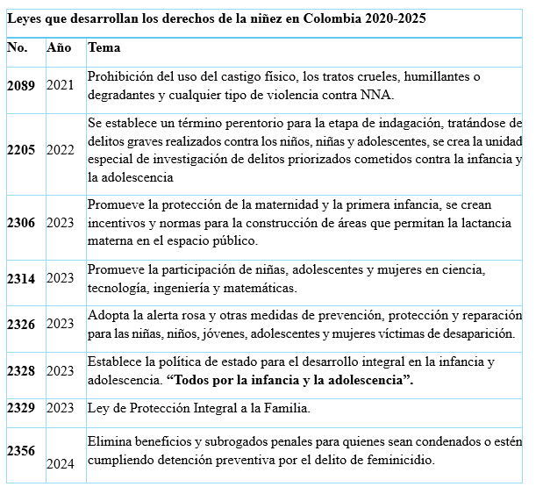
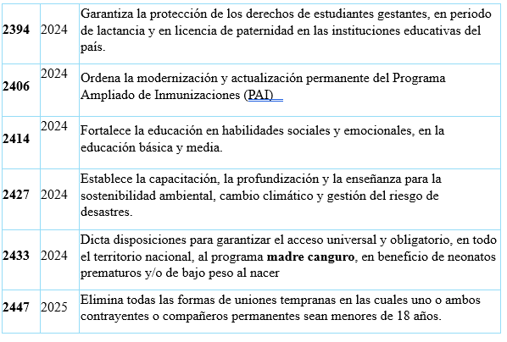
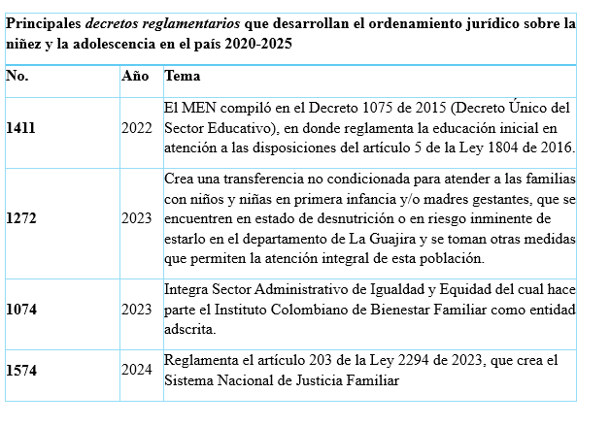
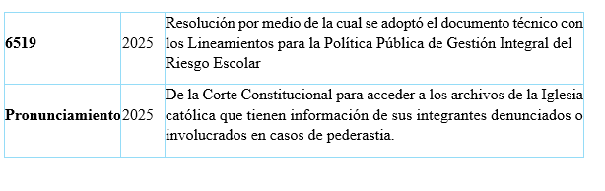

Réponse au paragraphe 13 b)

Institutions créées et réformes institutionnelles et juridiques engagées
au cours de la période 2020-2025
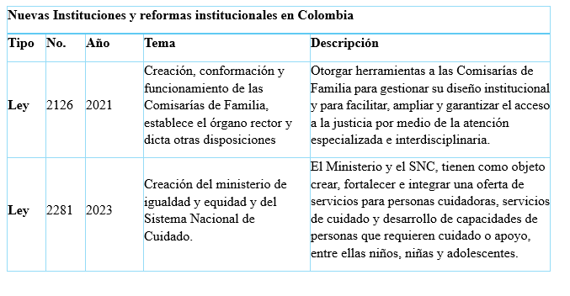
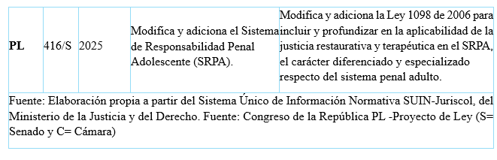

Réponse au paragraphe 13 c)

Politiques d’État et politiques publiques adoptées entre 2018 et 2025
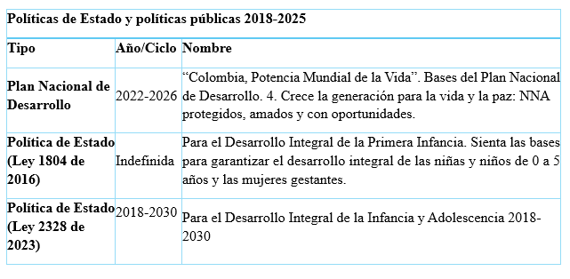
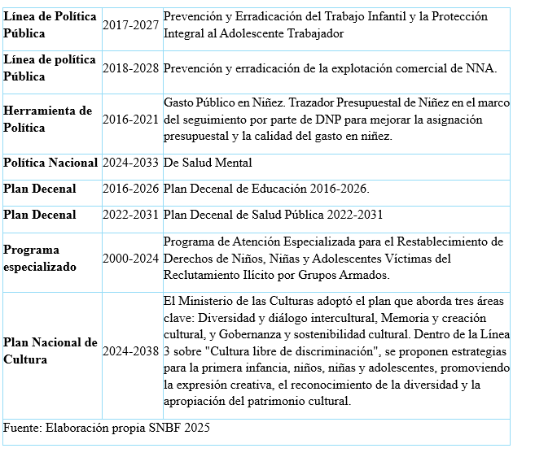

Réponse au paragraphe 13 d)

Ratification d’instruments internationaux
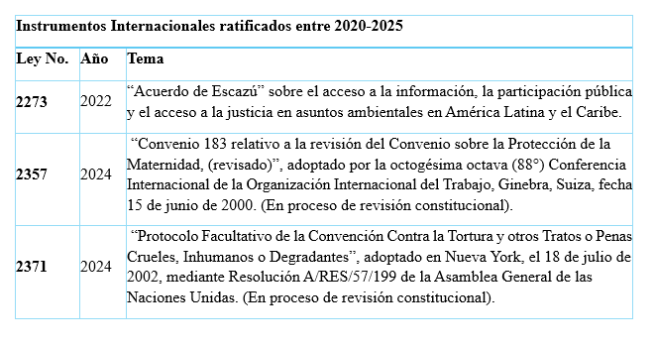

Troisième partie

Réponse au paragraphe 14
115. La Colombie possède un indicateur qui permet d’évaluer le budget consacré à la petite enfance, à l’enfance et à l’adolescence.
116. Les données ci-dessous correspondent aux valeurs nominales fournies par les entités.
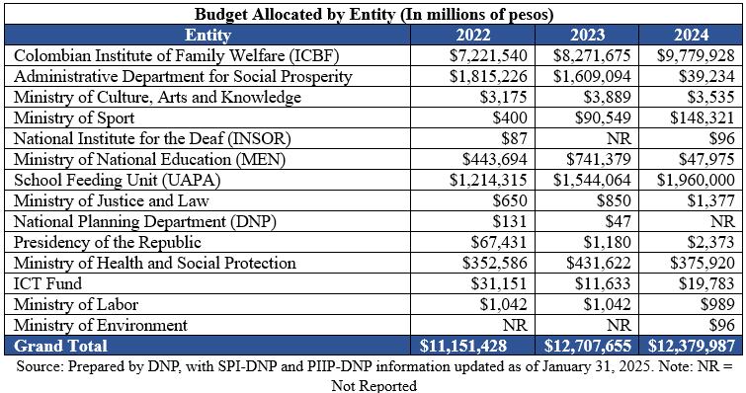
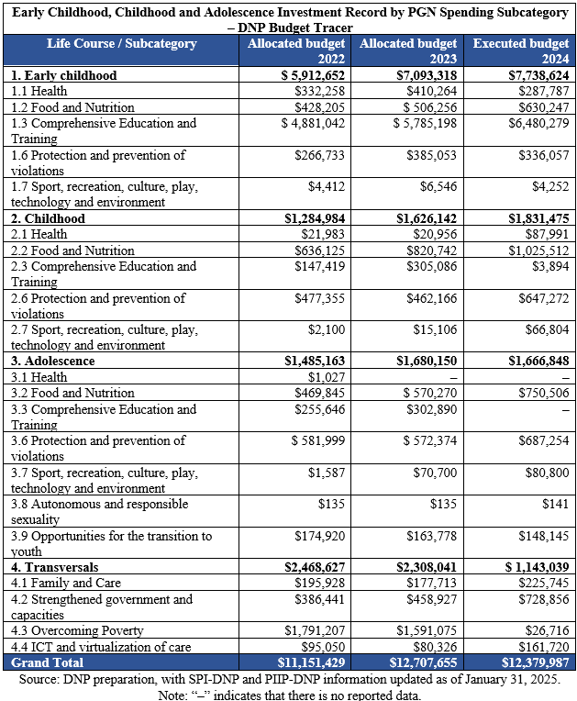
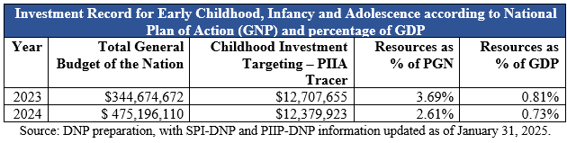

Réponse au paragraphe 16 a)
117. Seuls les juges de la République et le ministère public peuvent prendre la décision de caractériser un acte de « torture ». Les autorités judiciaires prennent leur décision sur la base de la corrélation entre les informations collectées dans le cadre de l’enquête pénale.

Torture
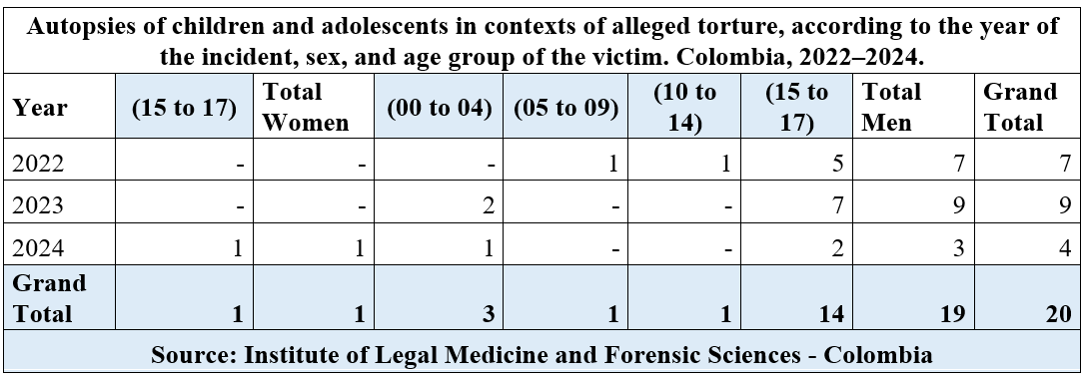
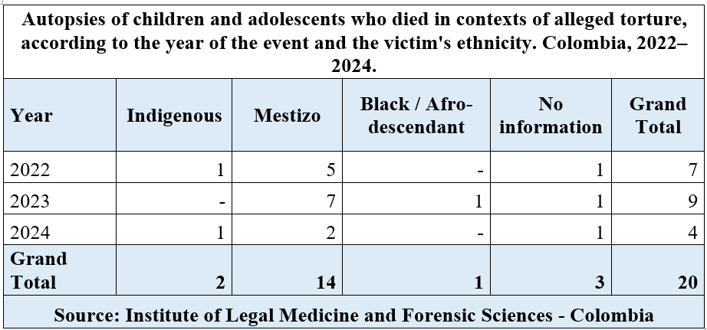
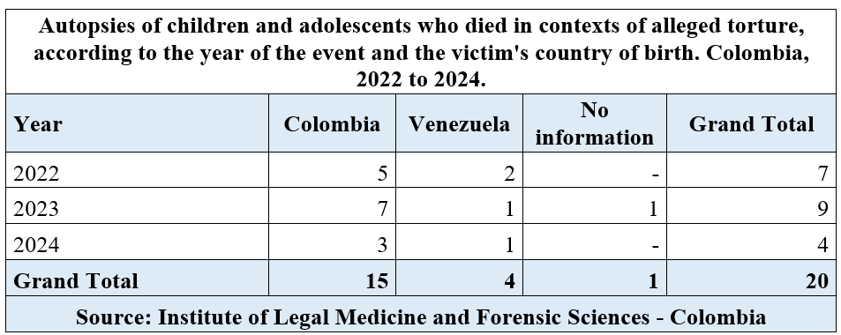
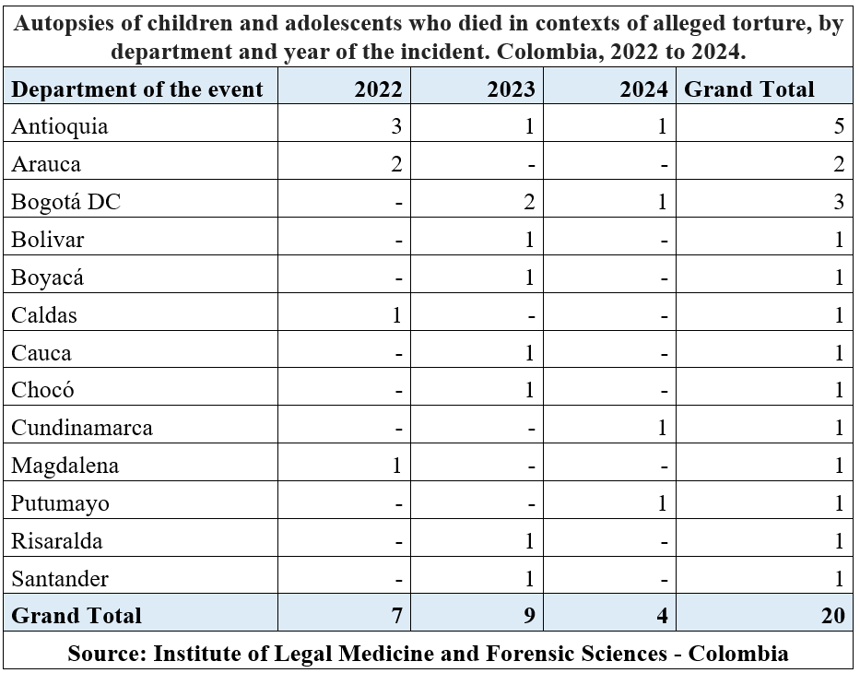

Disparition
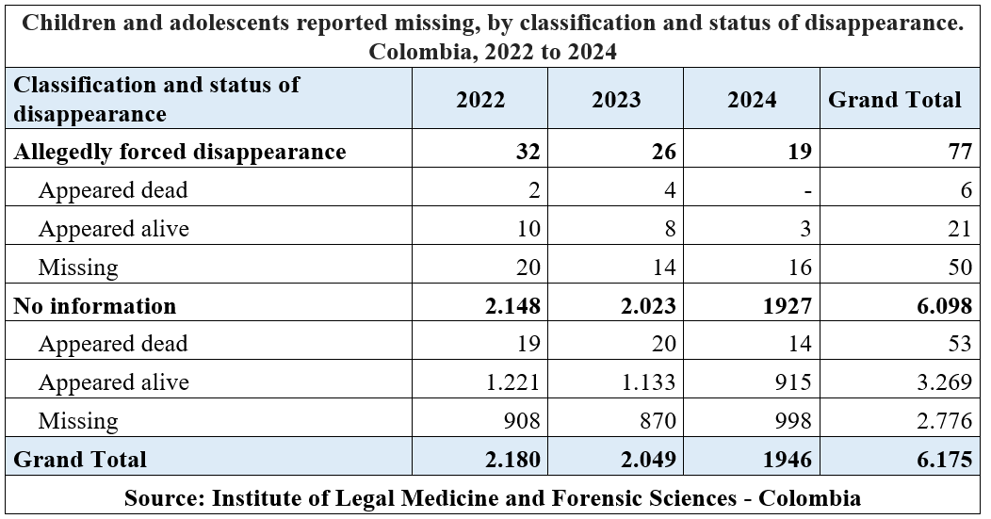
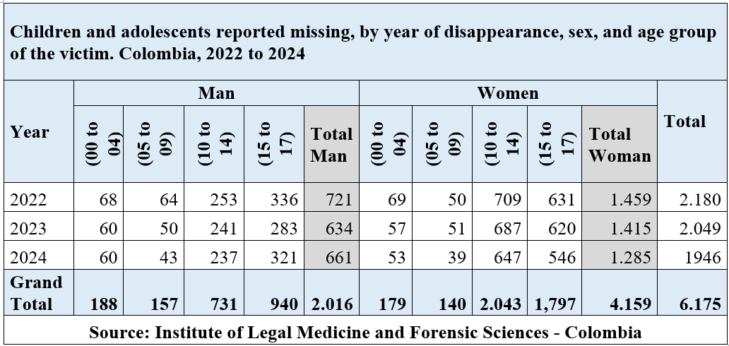
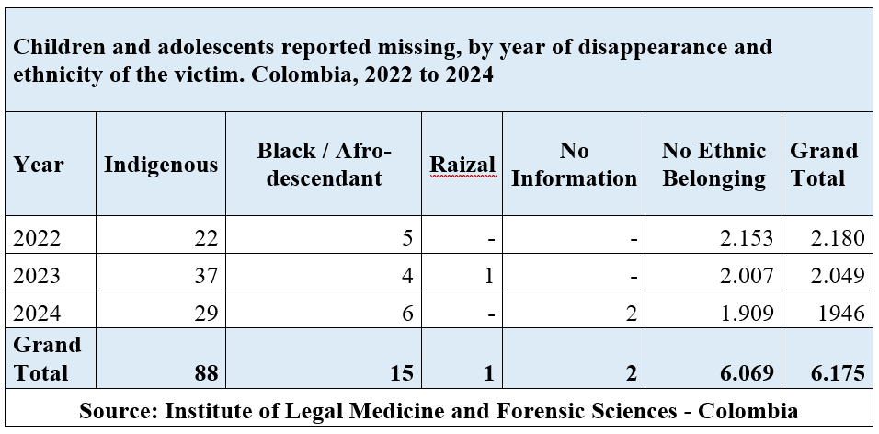
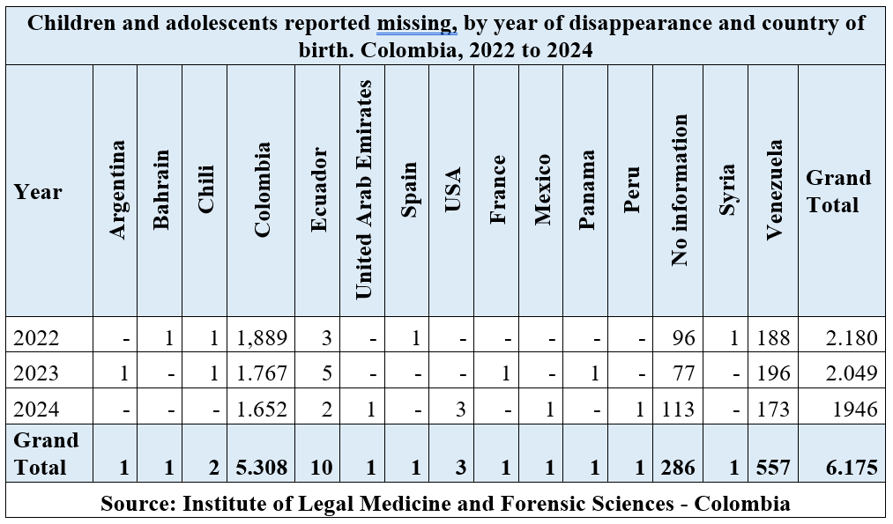
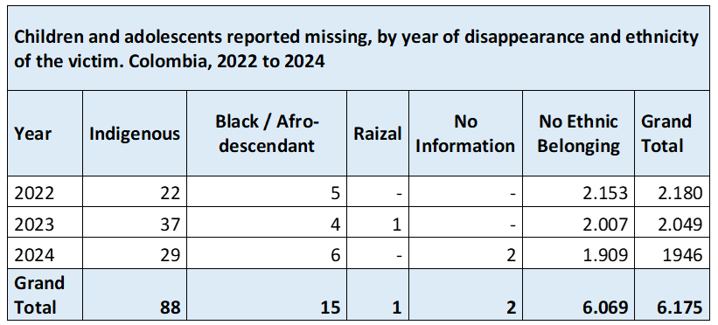
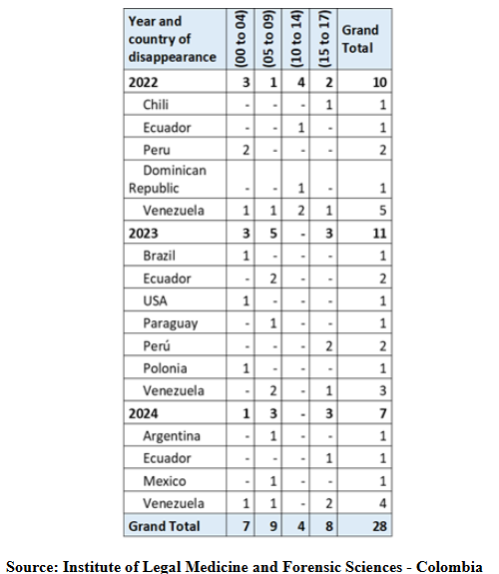
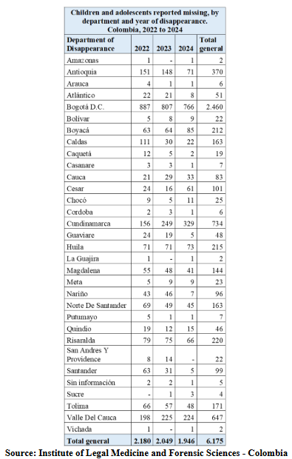

Réponse au paragraphe 16 b)
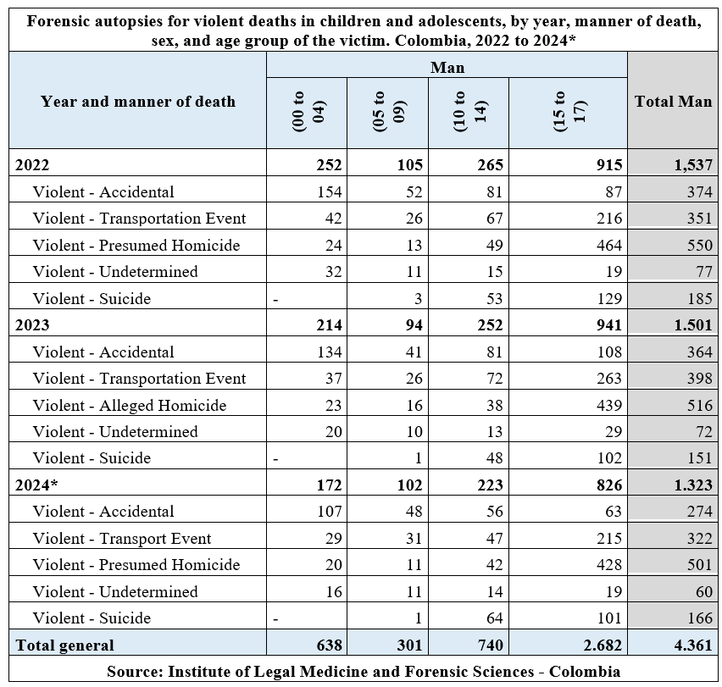
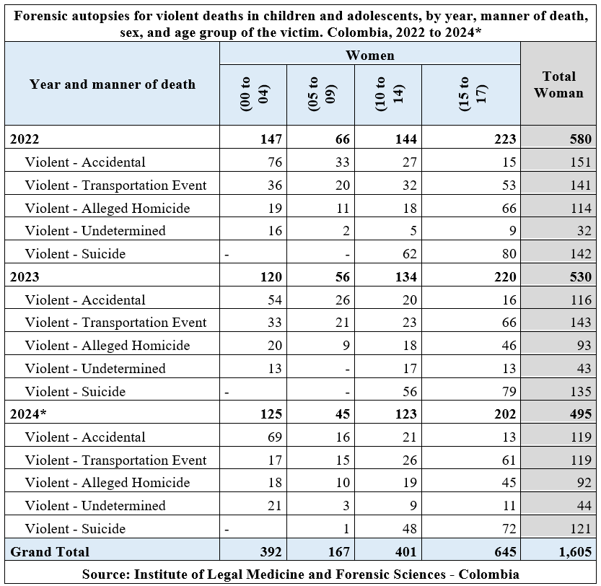
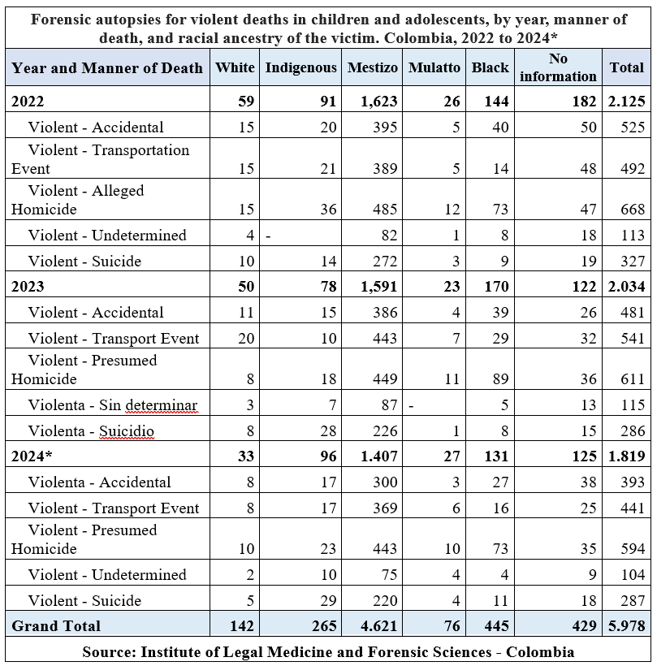
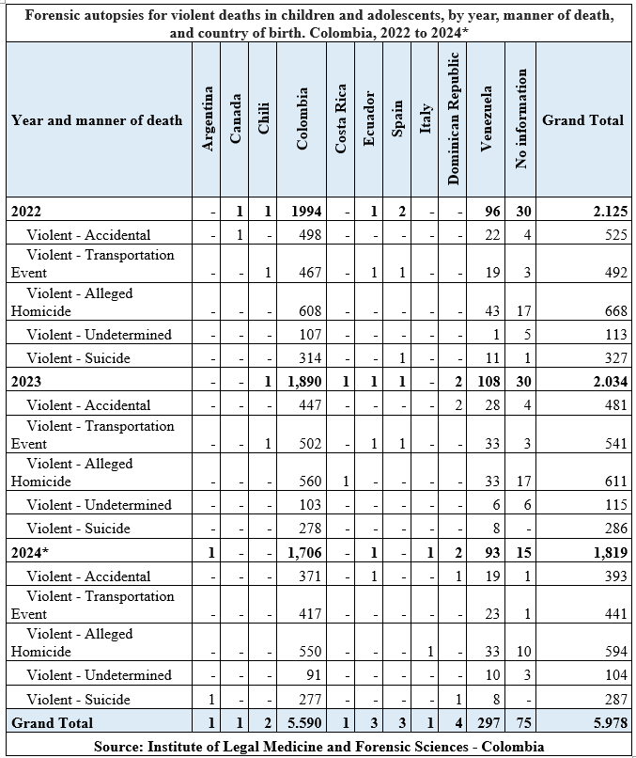

Réponse au paragraphe 16 c)
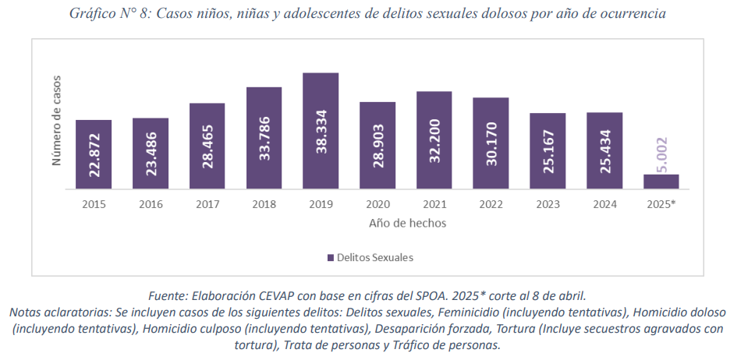
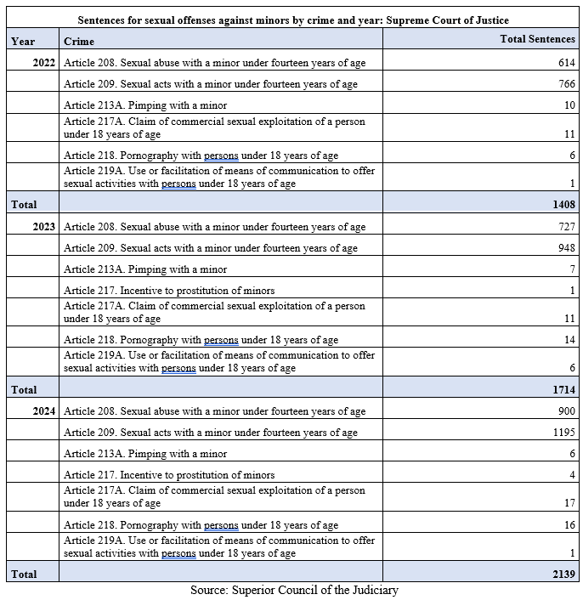

Réponse au paragraphe 16 d)
118. L’estimation du nombre de grossesses chez les adolescentes en Colombie correspond à la somme des naissances et des mortinaissances associées à des mères ayant entre 12 et 18 ans. Le Département administratif national des statistiques a indiqué une baisse de 33,1 % des naissances et des mortinaissances enregistrées parmi cette population entre 2022 et 2024, qui sont passées de 72 956 à 48 826.

Réponse au paragraphe 16 e)
119. Une enquête nationale sur la consommation de substances psychoactives a été réalisée dans le cadre d’un accord avec le Ministère de la justice et selon la méthodologie du Système interaméricain de données uniformes sur la consommation des drogues, qui relève de la Commission interaméricaine de lutte contre l’abus des drogues de l’Organisation des États américains. Les résultats de l’enquête sont les suivants :
• Période de collecte de données : octobre à décembre 2019.
• Tranche d’âge : 12 à 17 ans.
• Échantillon : 3 599 enfants et adolescents.
• Première consommation de cigarettes : 13,7 ans.
• Première consommation d’alcool : 13,9 ans.
• Première consommation de substances psychoactives illégales : 14 ans.

Réponse au paragraphe 16 f)
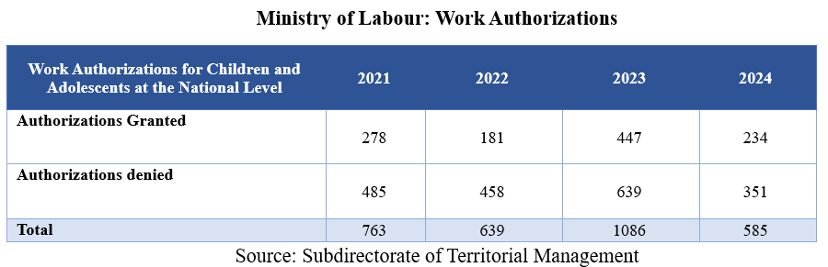
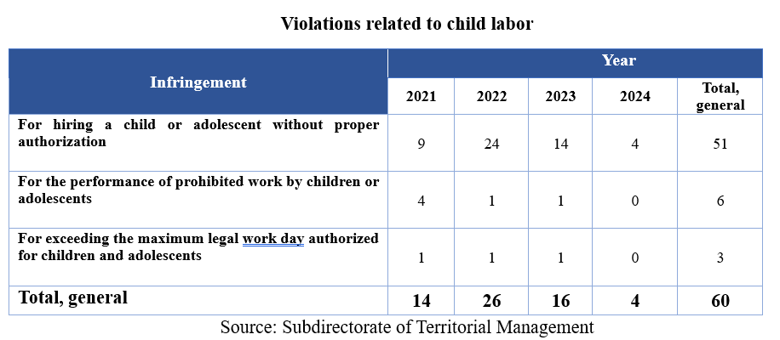
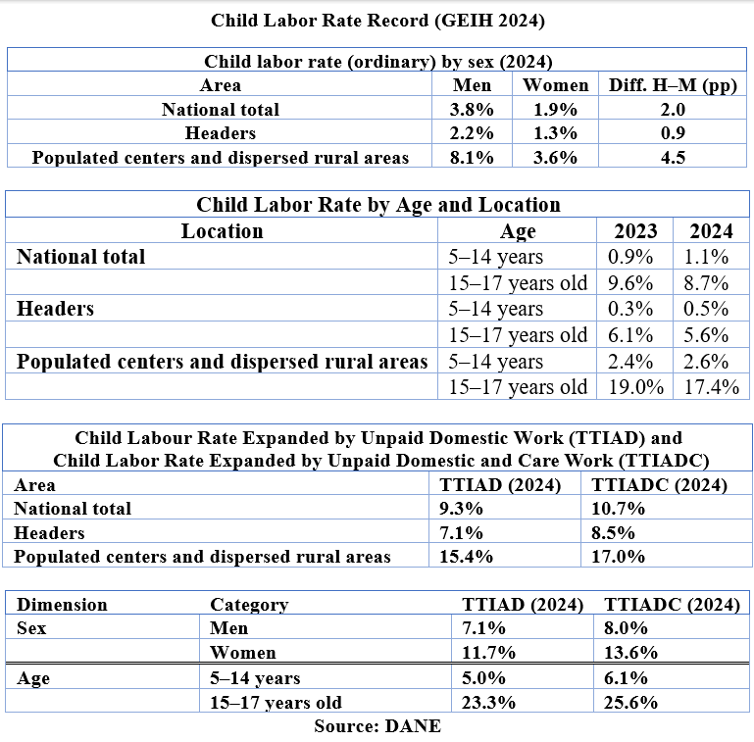

Réponse au paragraphe 16 g)
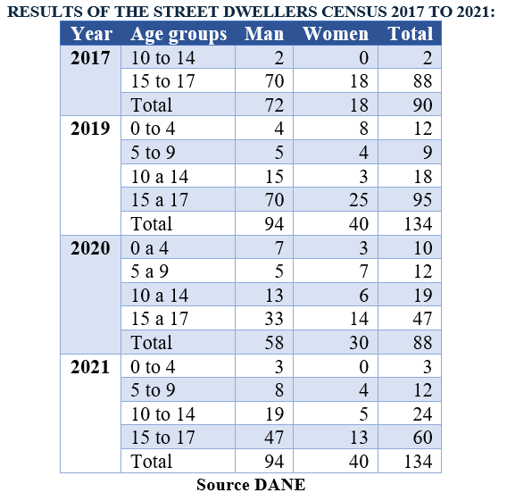

Réponse au paragraphe 16 h)
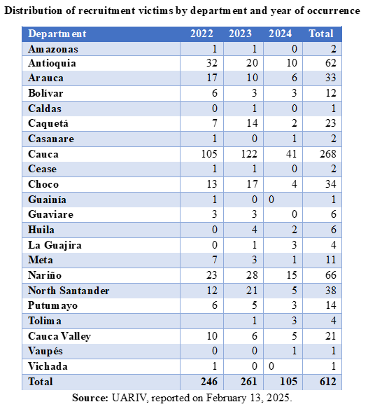
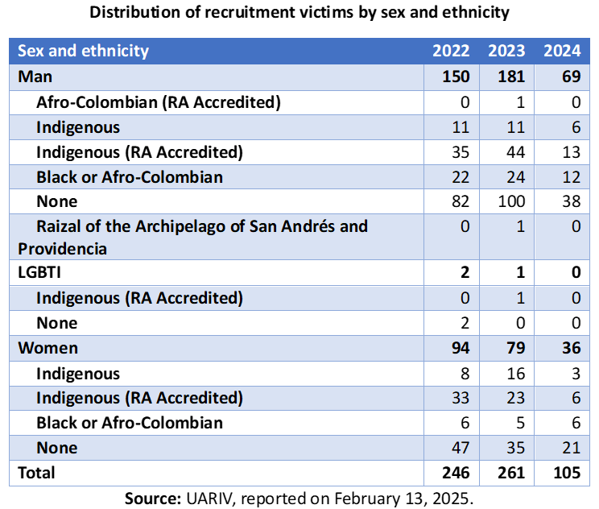
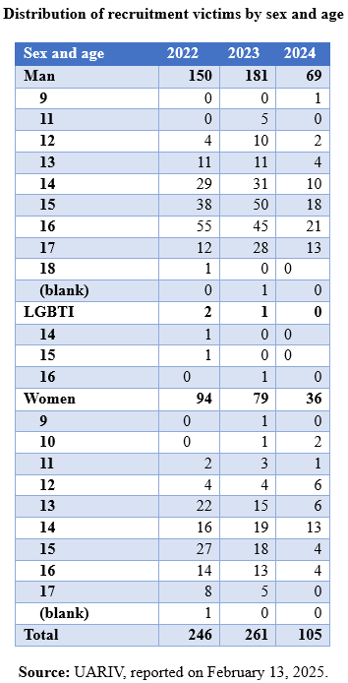

Réponse au paragraphe 17 c)
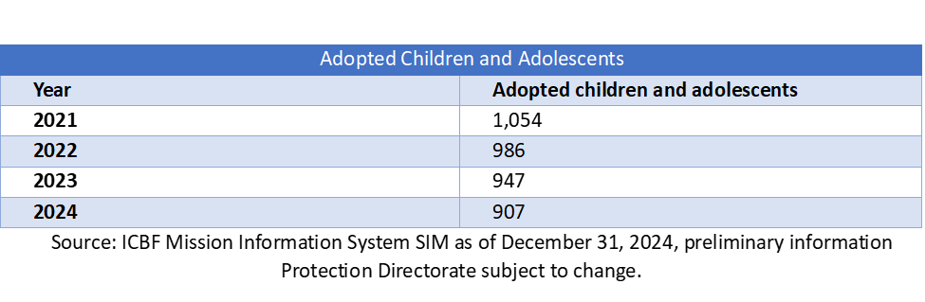

Réponse aux paragraphes 18 d) et e)
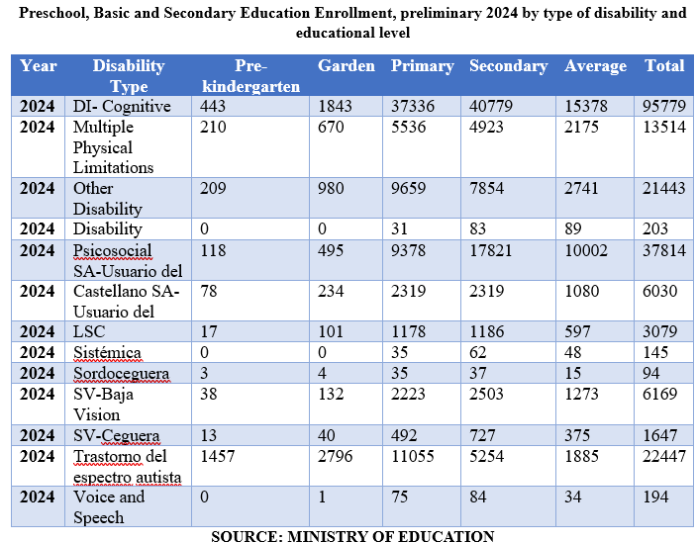

Réponse au paragraphe 18 h)
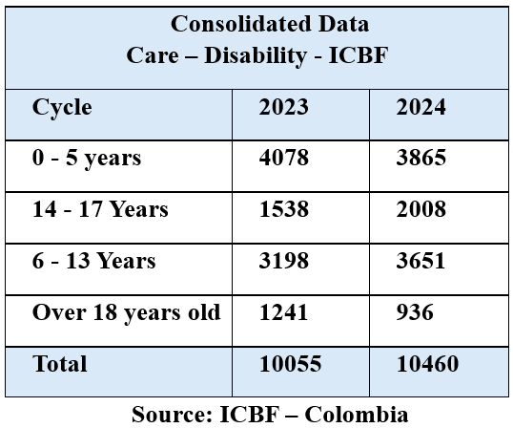

Réponse au paragraphe 19
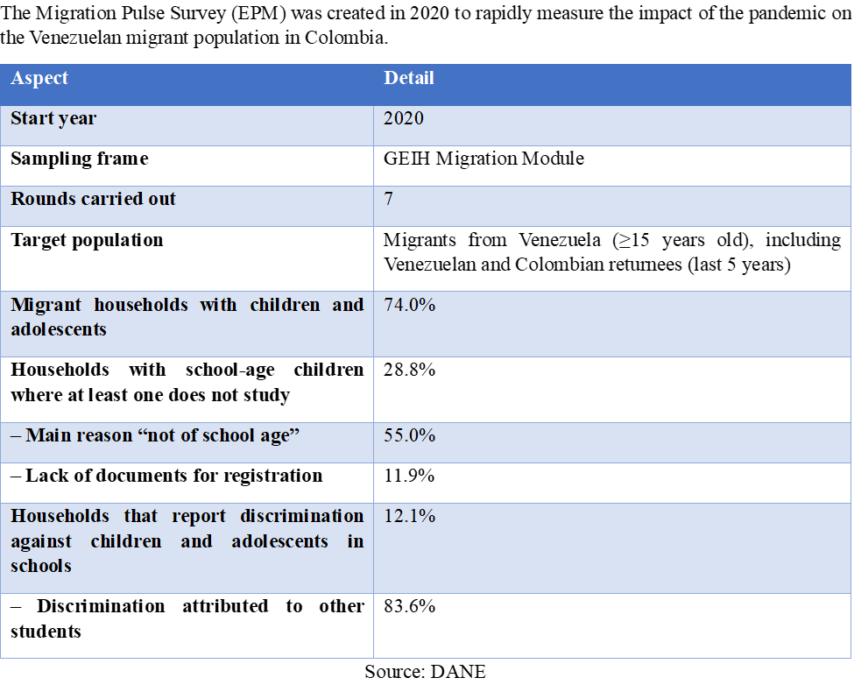

Réponse au paragraphe 20 a)
120. Le graphique ci-dessous indique le nombre d’enfants et d’adolescents qui sont entrés dans le Système de responsabilité pénale des adolescents en application de la loi 1098. Les informations qui suivent ont été fournies par le ministère public.
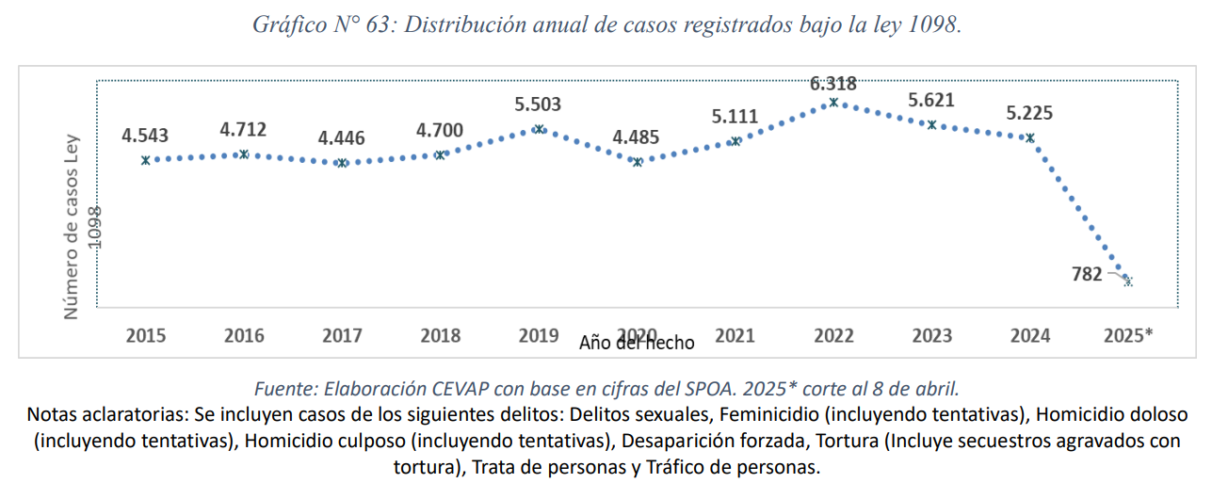
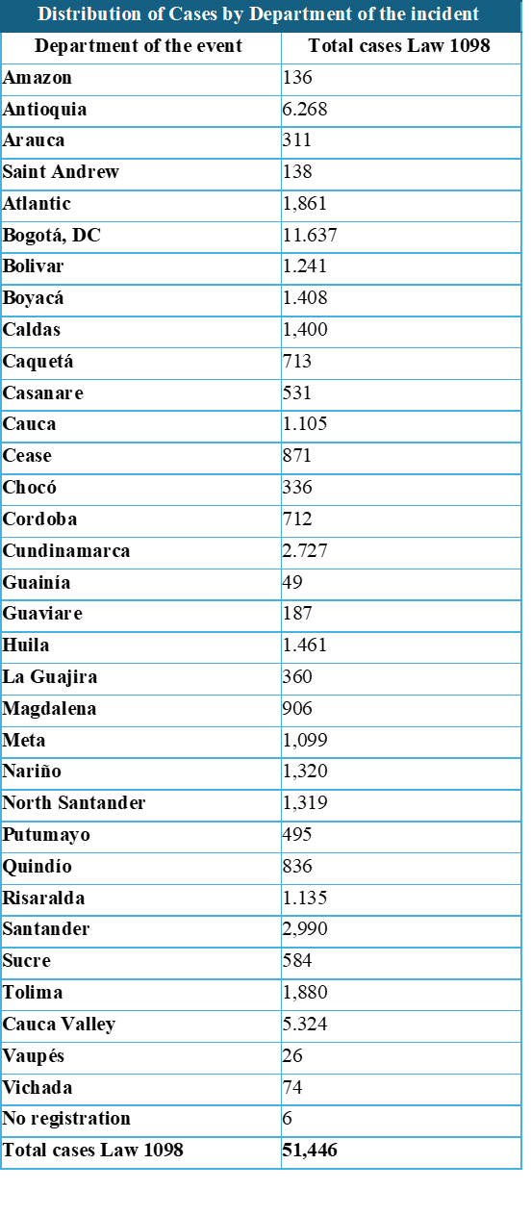
Source : ministère public.

Réponse au paragraphe 20 b)
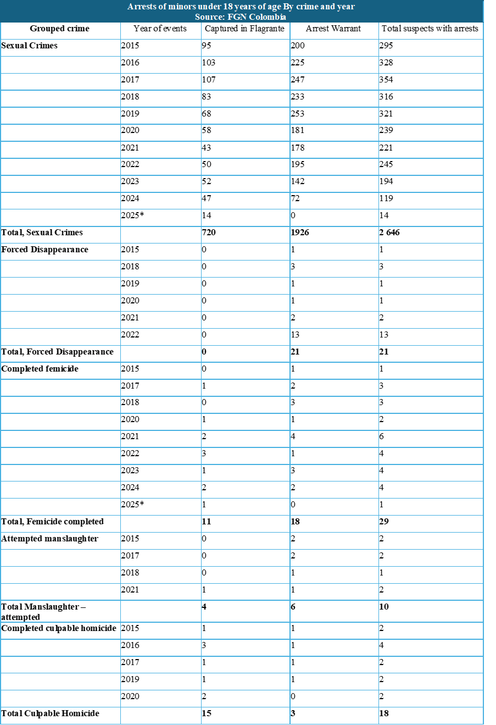
Source : ministère public.

Réponse au paragraphe 20 c)
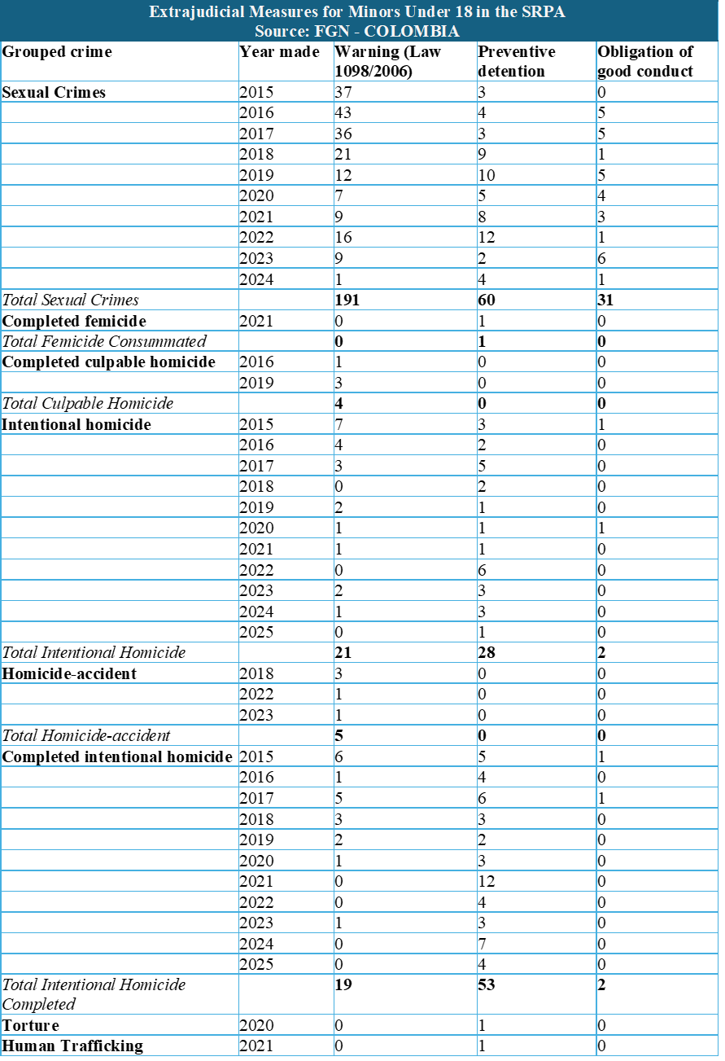
Source : ministère public.

Réponse au paragraphe 21
121. Pour marquer le 35e anniversaire de la Convention, il est important de réitérer l’engagement collectif en faveur des enfants, de rappeler les droits qui leur sont reconnus par la Convention, de créer de nouveaux espaces permettant leur participation, de les écouter et d’agir avec détermination et discipline pour éradiquer la pauvreté, la violence et toutes les violations contre les enfants.
122. À cet égard, en 2024, les enfants et les adolescents ont participé à la célébration du 35e anniversaire de la Convention organisée par l’Institut colombien de protection de la famille en partenariat avec l’UNICEF, NiñezYA, Alianza por la niñez colombiana, Coalico et SOS Villages d’Enfants. Dans le cadre de cette célébration, des espaces d’information sur les droits ont été mis en place. Par ailleurs, l’Institut colombien de protection de la famille a créé une équipe de spécialistes de la Convention relative aux droits de l’enfant.
123. La Colombie a présidé la 16e Conférence des Parties à la Convention sur la diversité biologique. Sous le thème « Paix avec la Nature », cinq piliers d’action ont été promus afin de faire converger les efforts de paix du Gouvernement national et l’engagement en faveur des objectifs de la Convention sur la diversité biologique. Le pays a promu l’exercice du droit de jouir d’un environnement sain dans l’article 79 de la loi 1098/2006, qui entérine le droit des enfants et des adolescents à une bonne qualité de vie et à un environnement sain dans des conditions dignes garantissant la jouissance de tous leurs droits. La Colombie a également soutenu la résolution de l’Organisation des Nations Unies sur le droit à un environnement propre, sain et durable et l’Observation générale nº 26 du Comité des droits de l’enfant sur « les droits de l’enfant et l’environnement, en mettant l’accent sur le changement climatique ».

Réponse au paragraphe 22
124. L’État colombien se permet de signaler que, dans toutes ses réponses, les données et les statistiques ont été mises à jour avant d’être soumises à l’examen par le Comité des droits de l’enfant. Les données ont pour leur majorité été mises à jour jusqu’en 2024 et 2025 et sont accompagnées des annexes concernant les efforts déployés pour garantir les droits des enfants et des adolescents.

Réponse au paragraphe 23
125. Les groupes armés ont tiré parti de l’utilisation croissante des réseaux sociaux pour attirer des enfants et des adolescents dans leurs rangs. Dans ce contexte, comme l’a souligné Scott Campbell, le représentant du Haut-Commissaire des Nations Unies pour les réfugiés en Colombie, il est extrêmement urgent que des plateformes telles que Meta et TikTok réagissent et adoptent des politiques efficaces afin d’éviter que les réseaux sociaux deviennent des canaux d’enrôlement en Colombie.
126. En ce qui concerne la prévention de l’enrôlement, de l’utilisation et de l’exploitation d’enfants et d’adolescents ainsi que des violences sexuelles à leur égard, la stratégie « La face cachée des réseaux sociaux » a été lancée dans quatre départements et a bénéficié à 143 enfants et adolescents. La loi 261 de 2024 relative à la protection des mineurs sur les réseaux sociaux est en train d’être examinée − cette loi vise à empêcher les personnes de moins de 14 ans d’accéder aux réseaux sociaux et de créer un compte sans l’autorisation expresse de leurs parents ou responsables légaux.

* La version originale du présent document n’a pas été revue par les services d’édition.
En Colombie, selon l’article 3 de la loi 1098/2006, le terme « enfant » désigne comme toute personne âgée de 0 à 12 ans et le terme « adolescent » toute personne âgée de 12 à 18 ans.
L’annexe I contient le tableau des sigles et acronymes.
Dans le présent rapport, « $ » désigne les pesos colombiens.
Voir l’annexe III (MINCULTURAS).
Voir l’annexe IV (ICBF − CATATUMBO).
Voir l’annexe II (CPDDHH − CIPRUNNA).
Les informations présentées correspondent aux ressources investies. Toutefois, la Colombie consacre également des dépenses de fonctionnement qui ne figurent pas dans le tableau.
Les données relatives aux homicides sont fournies dans la réponse au paragraphe 16 b) de la liste de points.

